1 가천관

가천관 -> 바이오나노대학

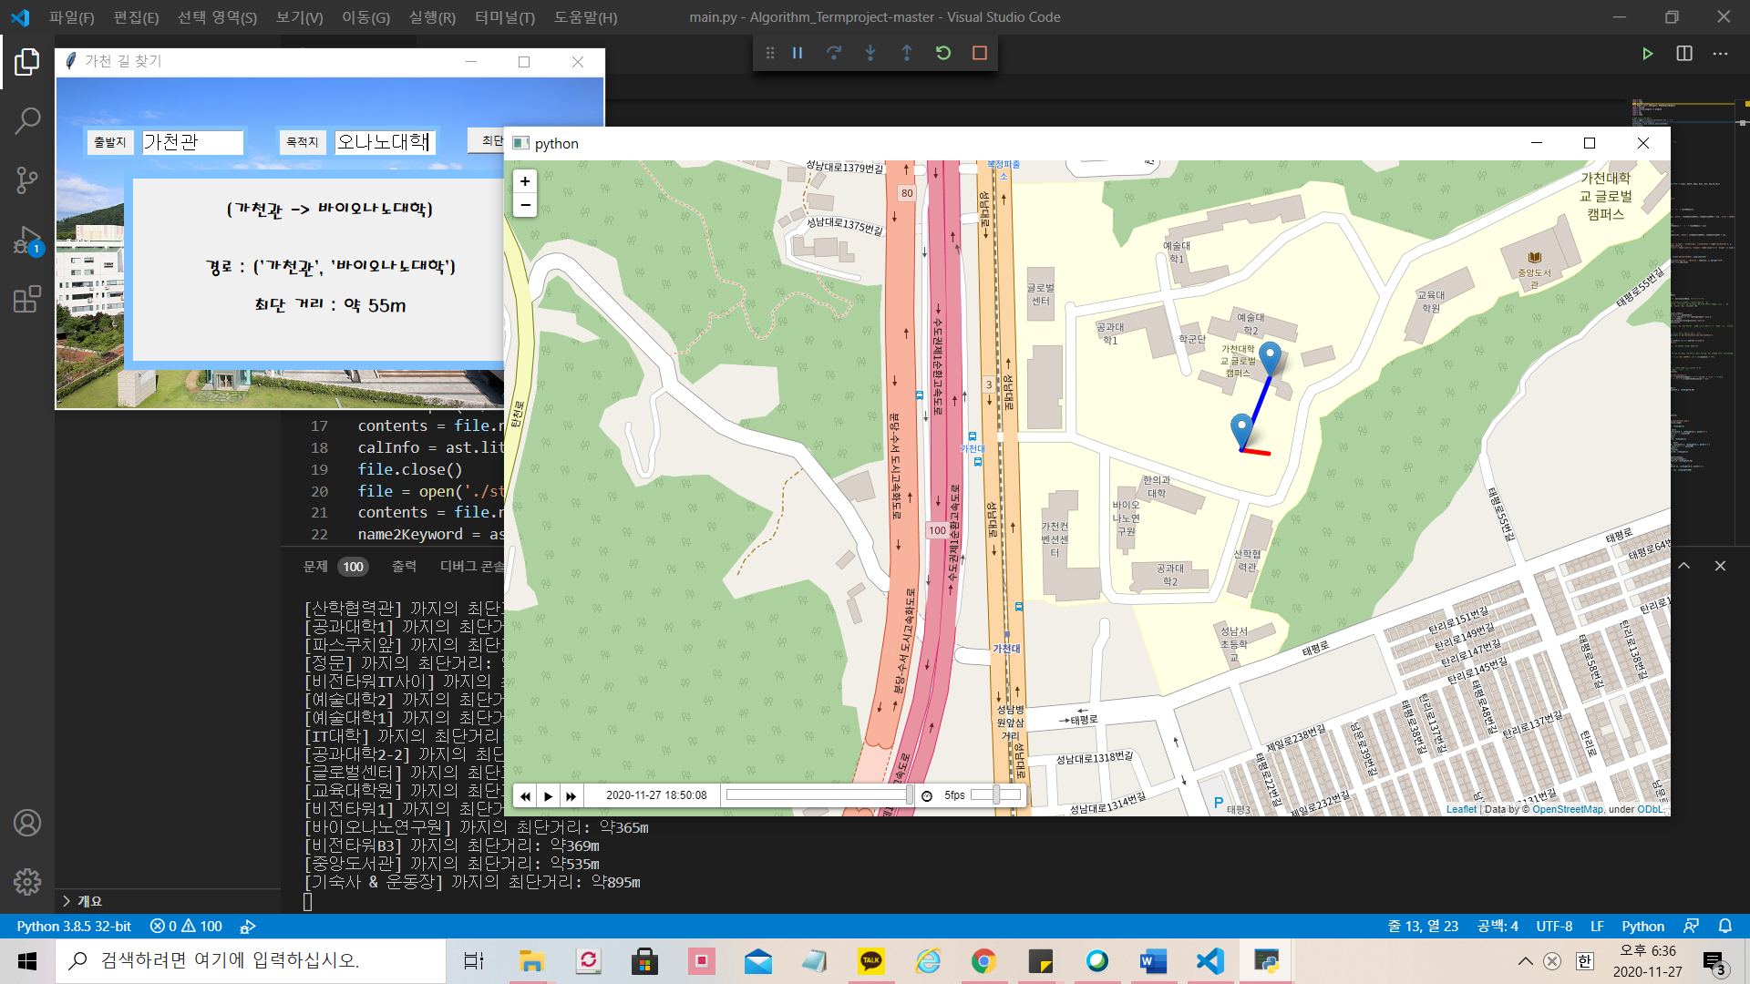

가천관 -> 예술대학2

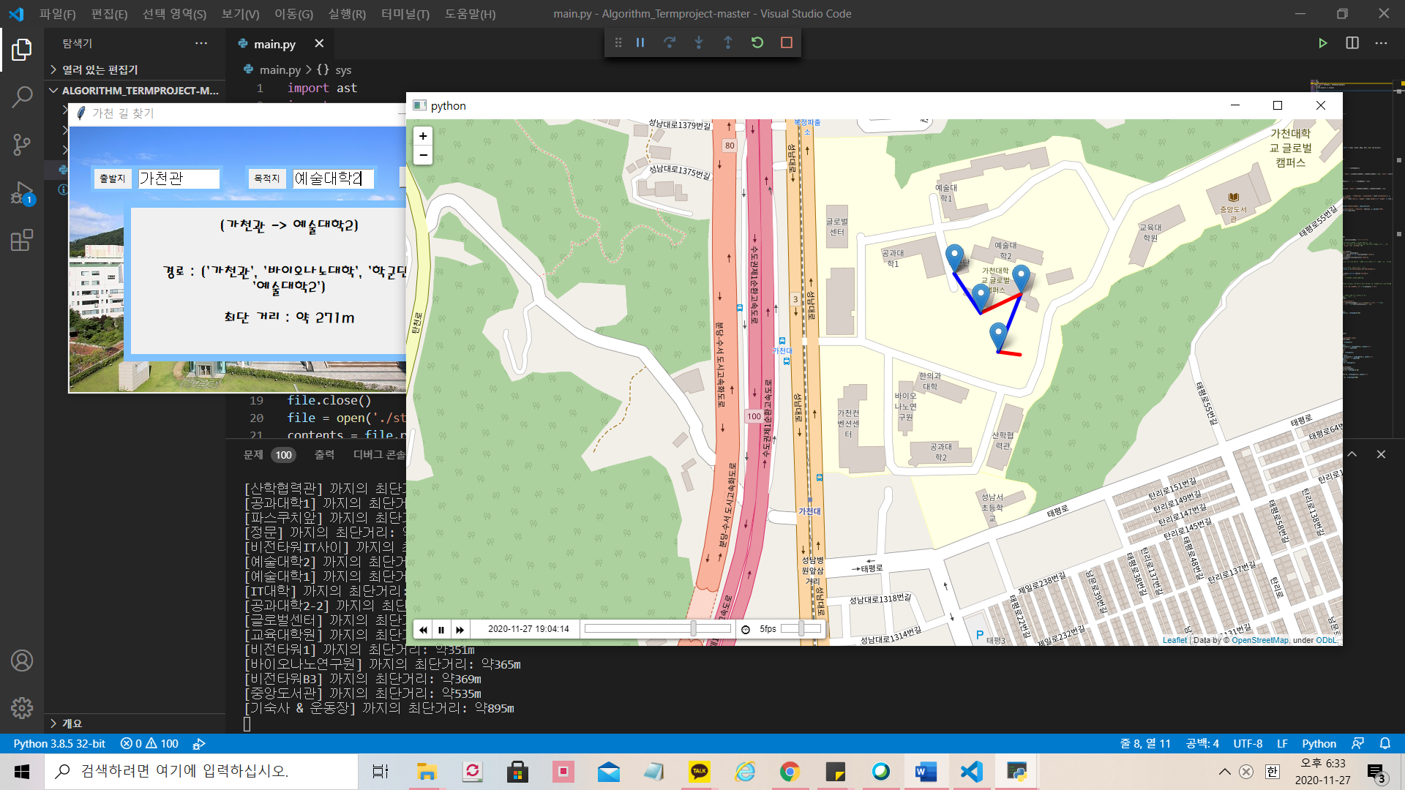

가천관 -> 예술대학1

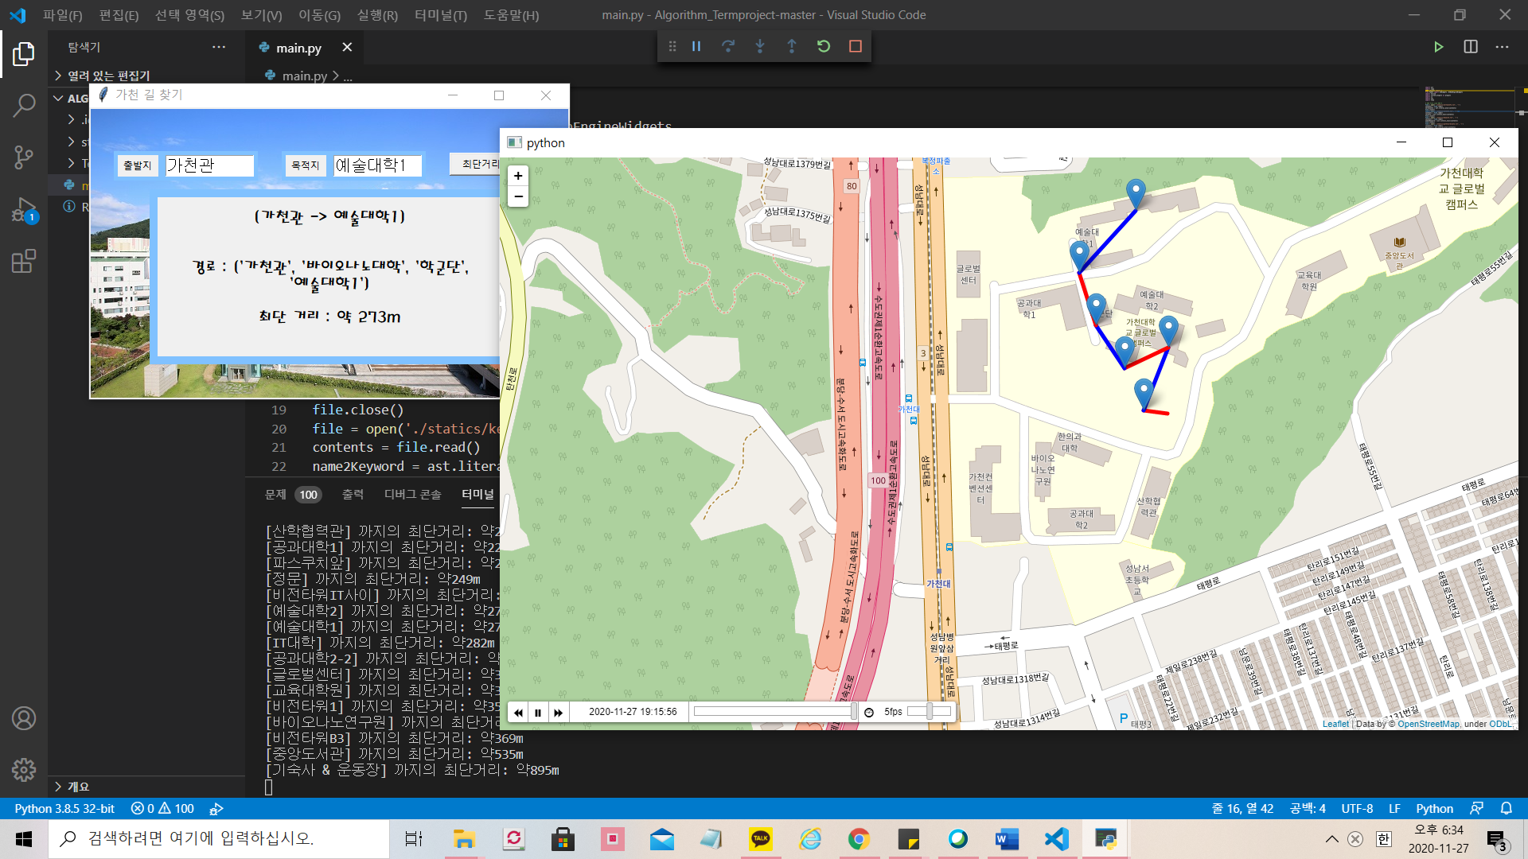

가천관 -> 학군단

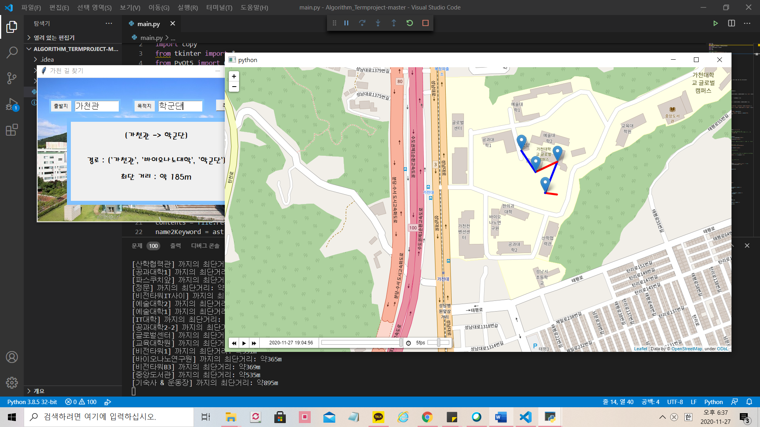

가천관 -> 공과대학1

문제 발생 : 바이오나노대학-> 공과대학1으로 갈 때 오류남

가천관 -> 글로벌센터

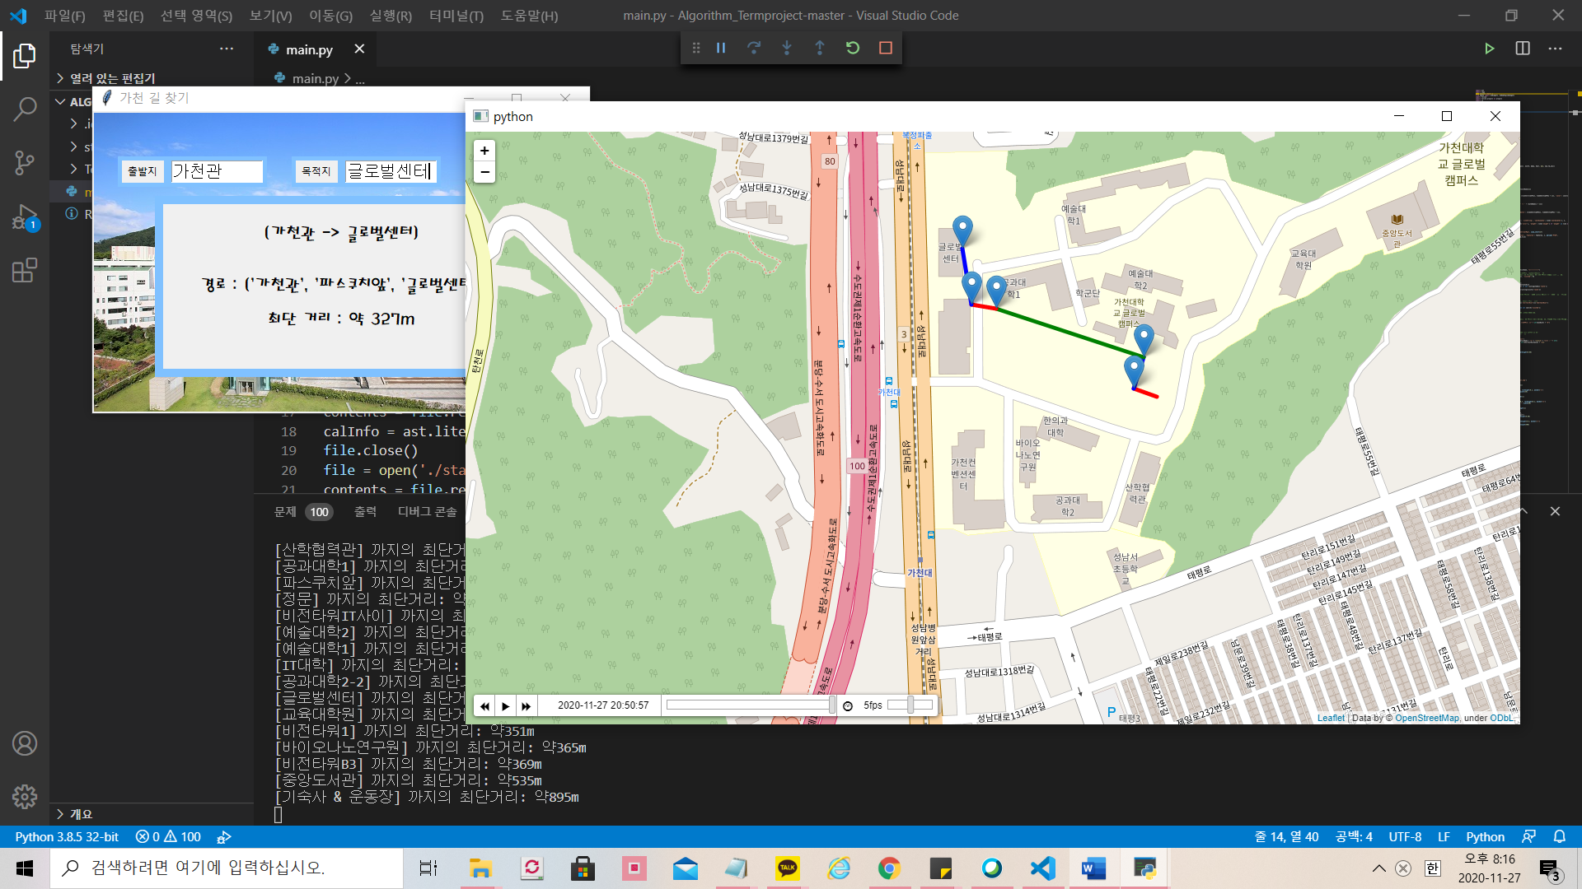

가천관 -> IT대학

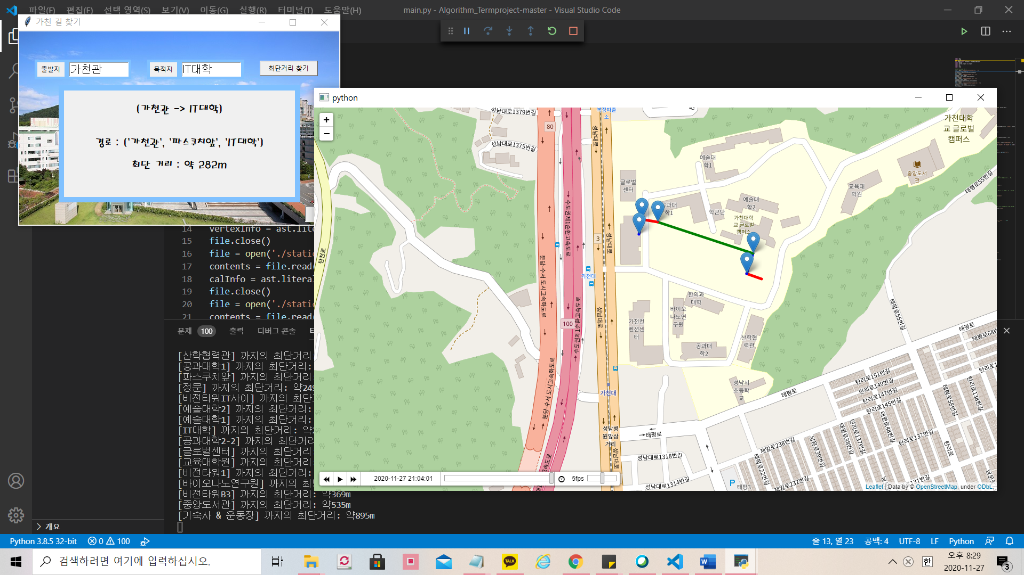

가천관 -> 산학협력관

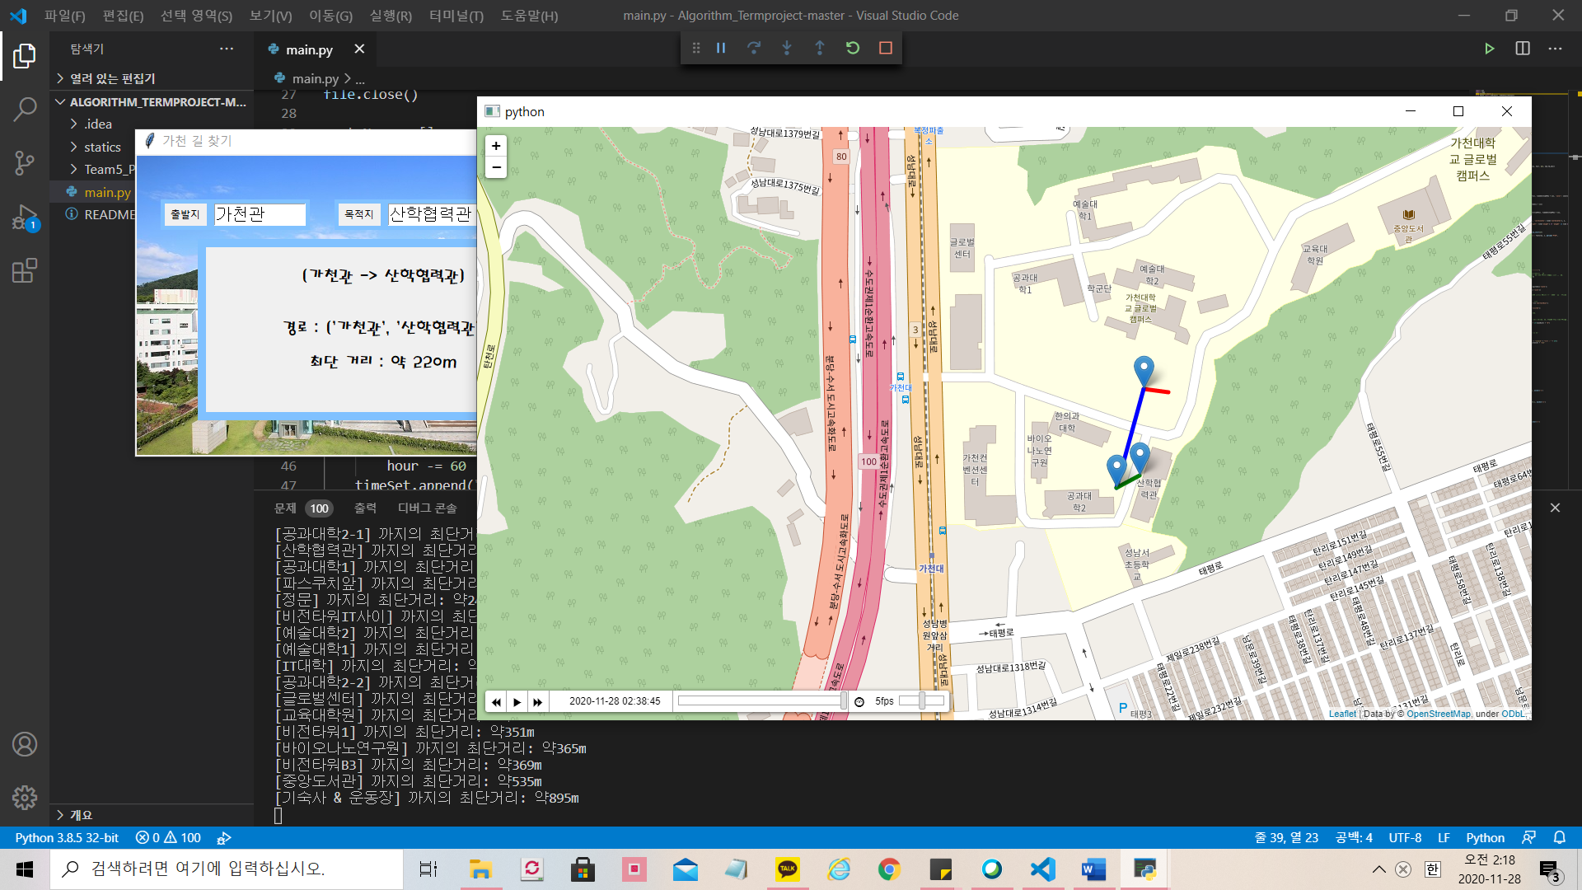

가천관 -> 한의과대학

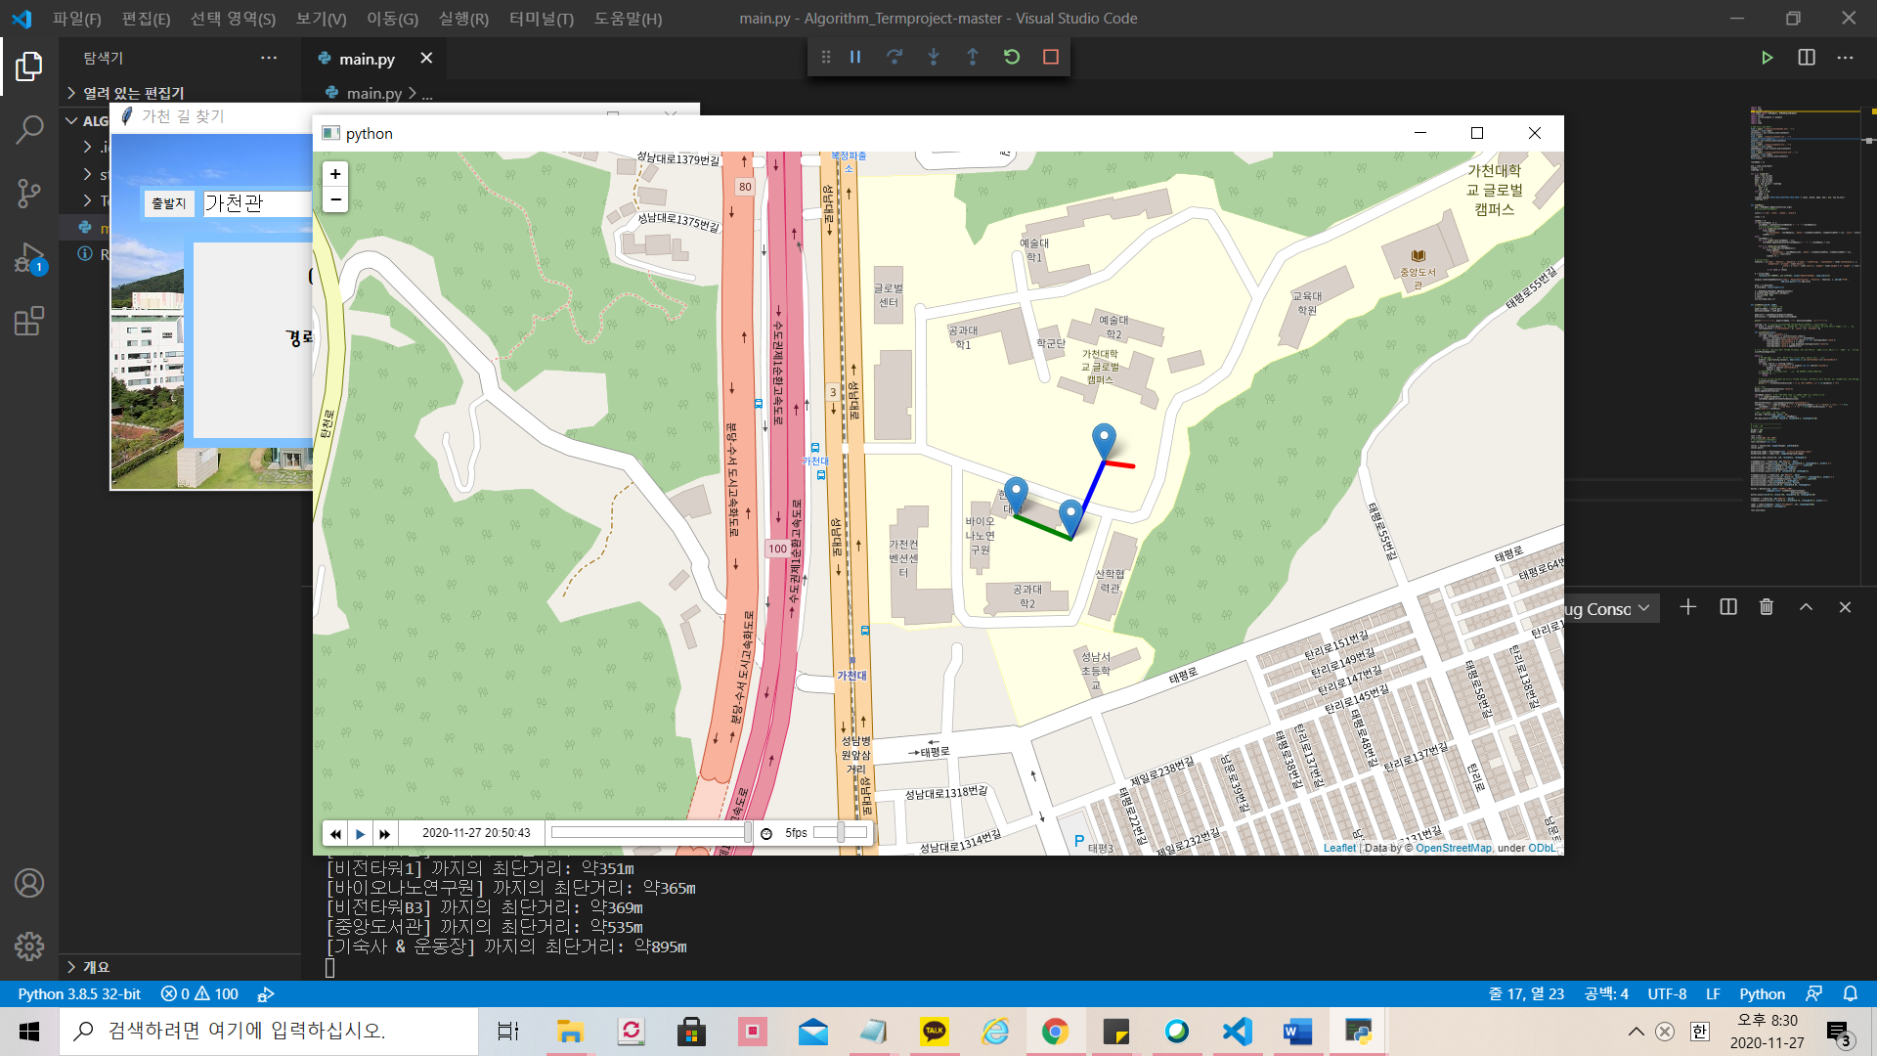

가천관 -> 공과대학2-1

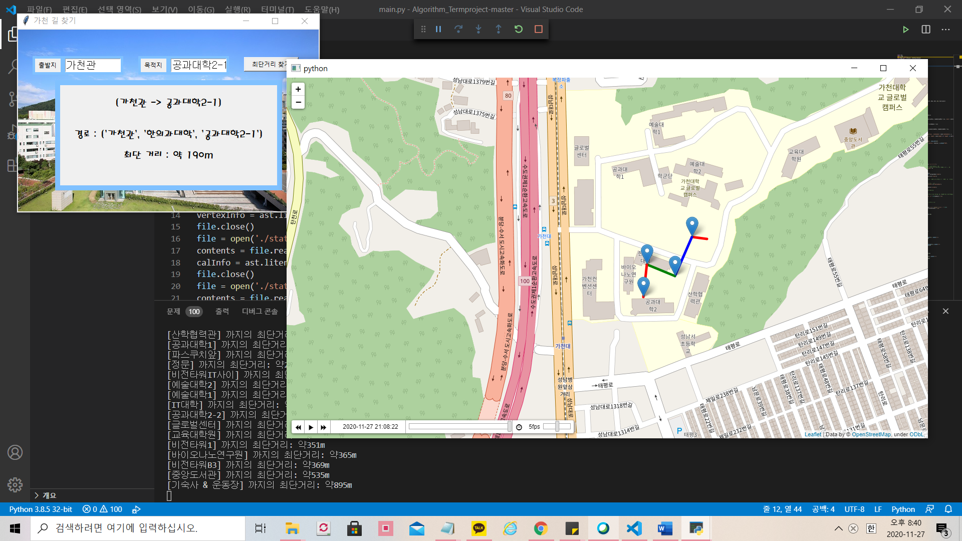

가천관 -> 공과대학2-2,

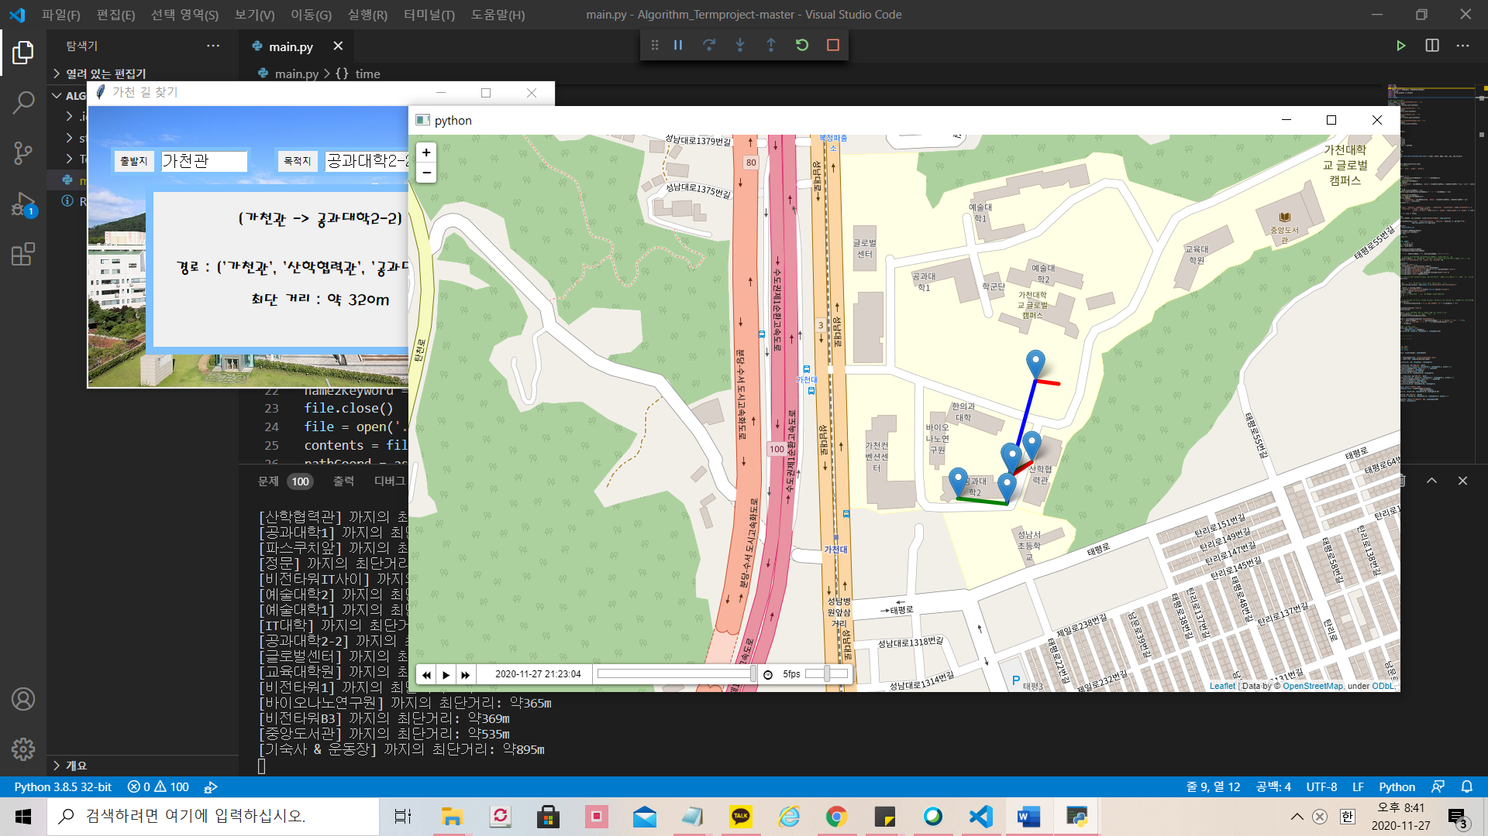

가천관 -> 바이오나노연구원

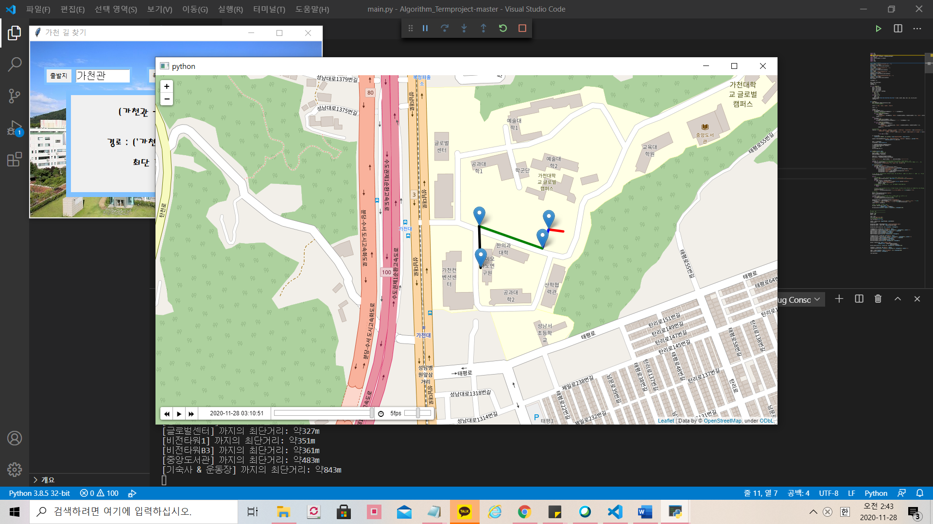

가천관 -> 비전타워B3

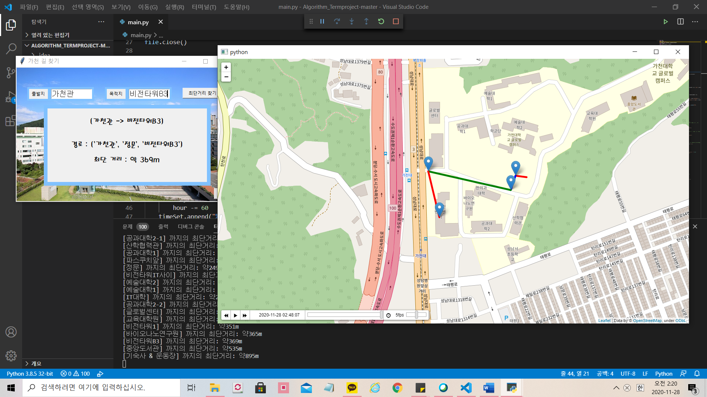

가천관 -> 정문

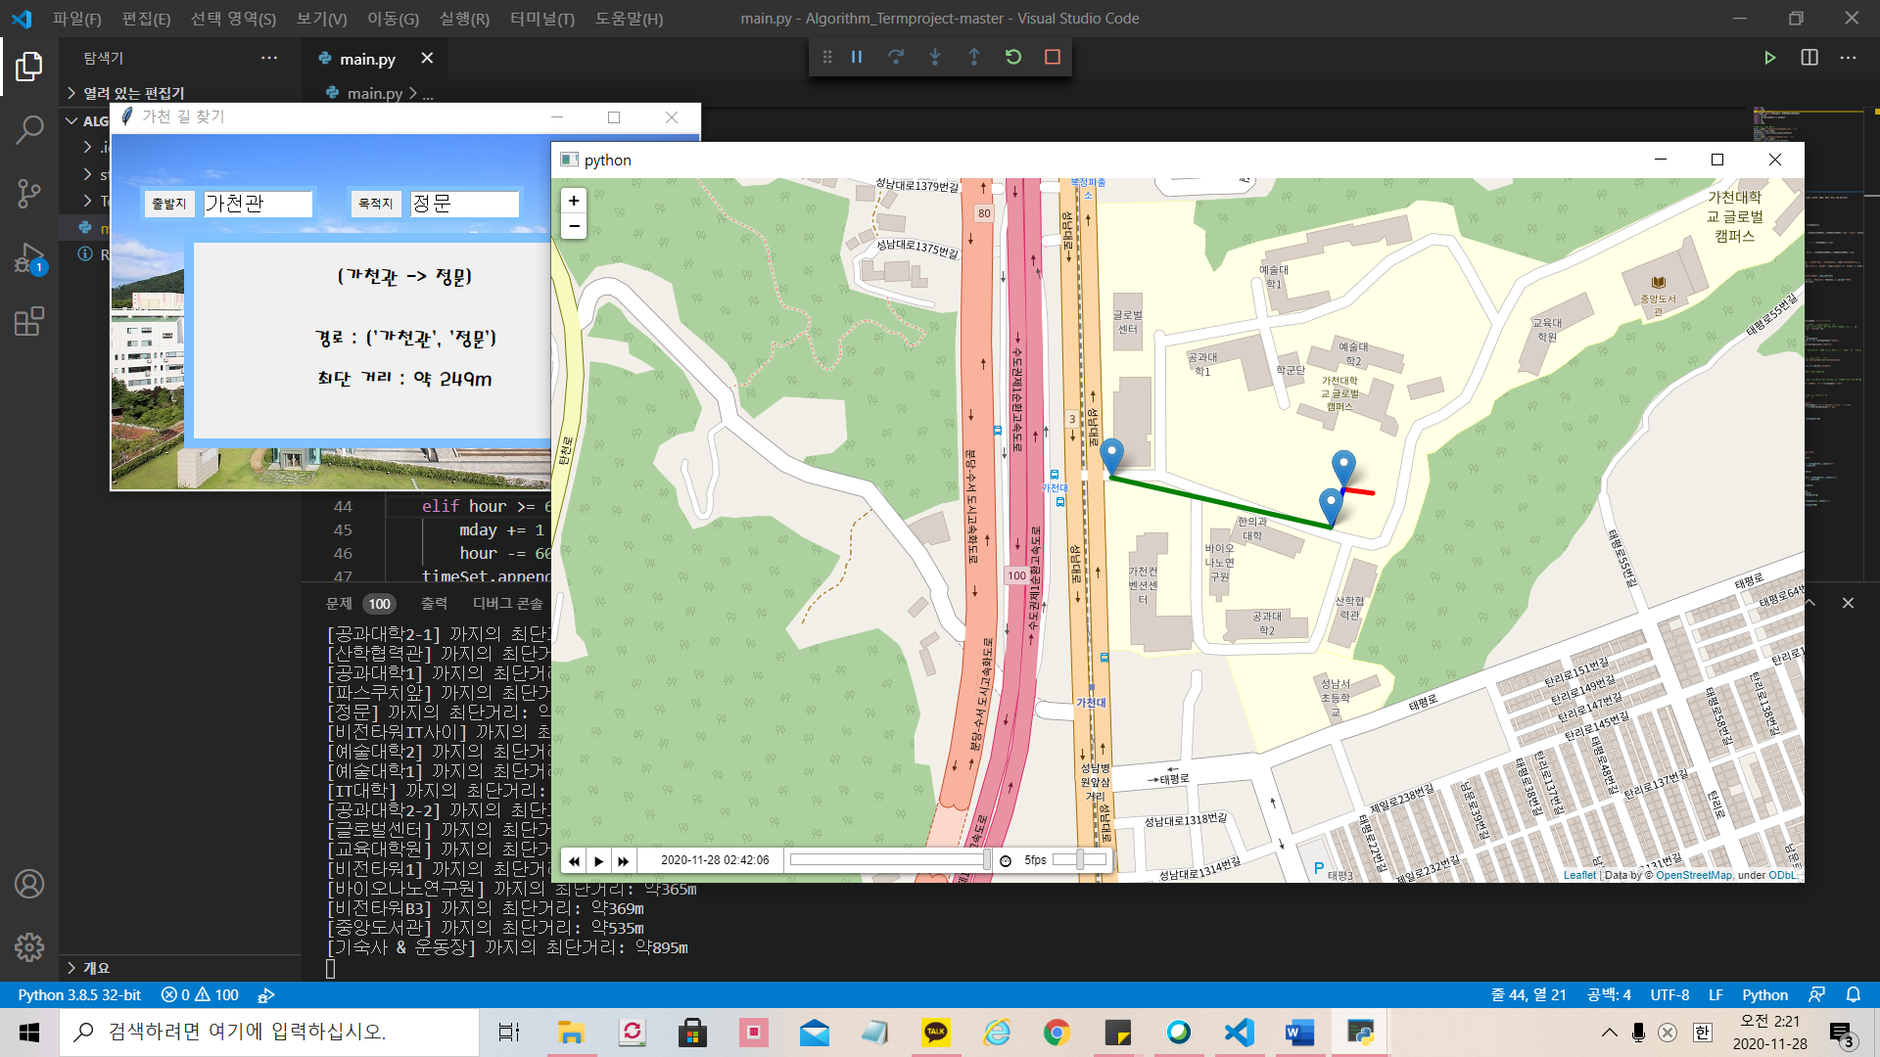

가천관 -> 교육대학원

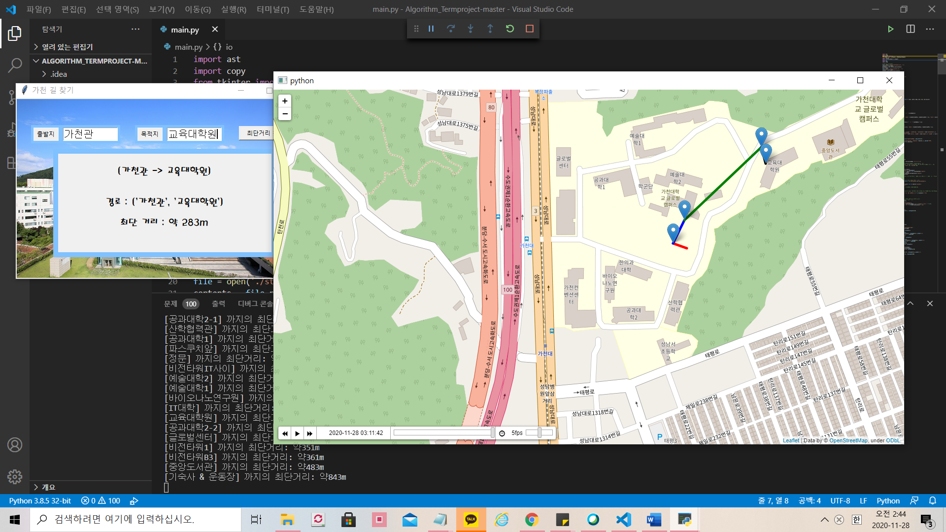

가천관 -> 중앙도서관

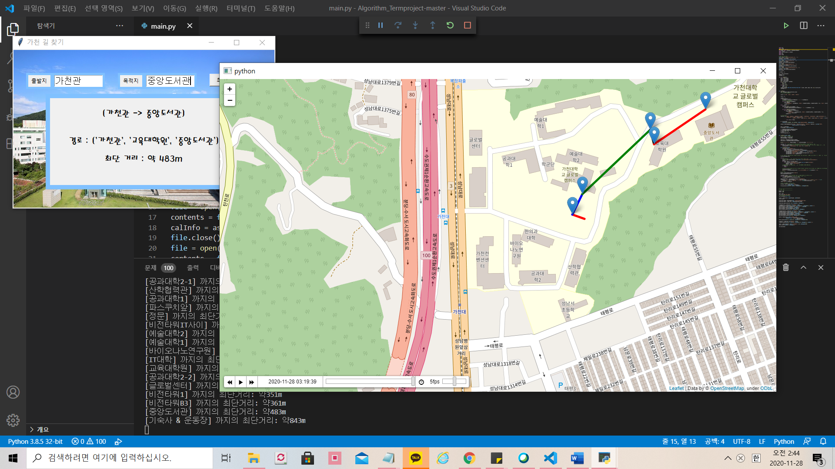

가천관 -> 기숙사&운동장

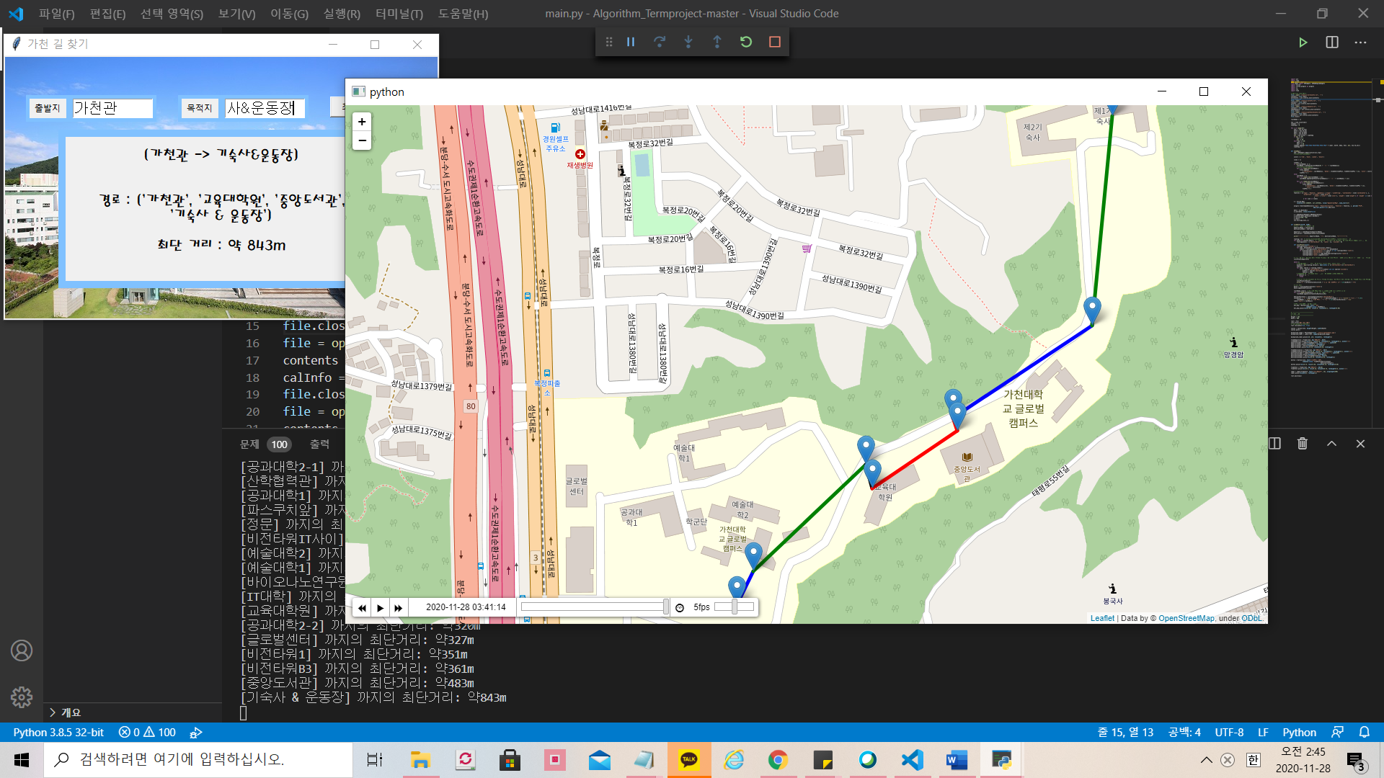

가천관 -> 비전타워1

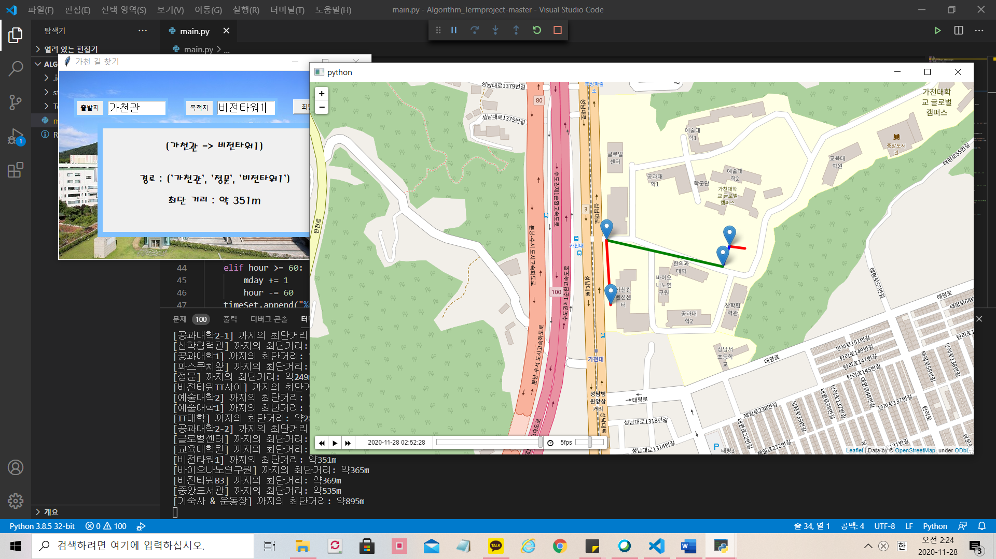

가천관 -> 비전타워IT사이

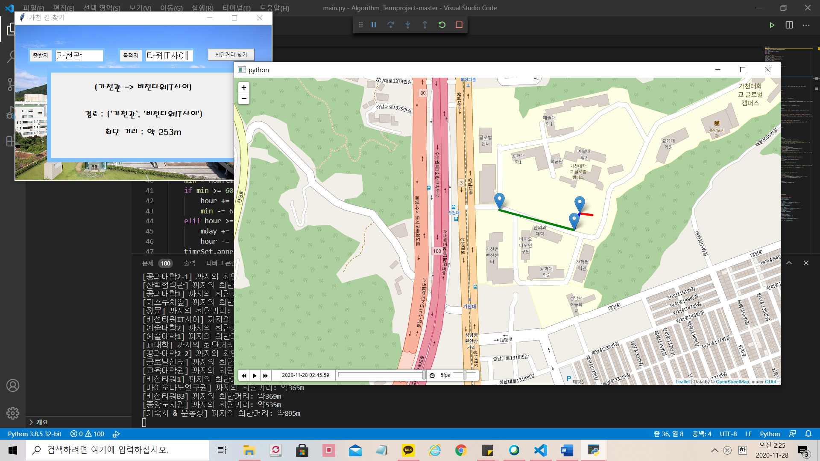

가천관 -> 파스쿠치앞

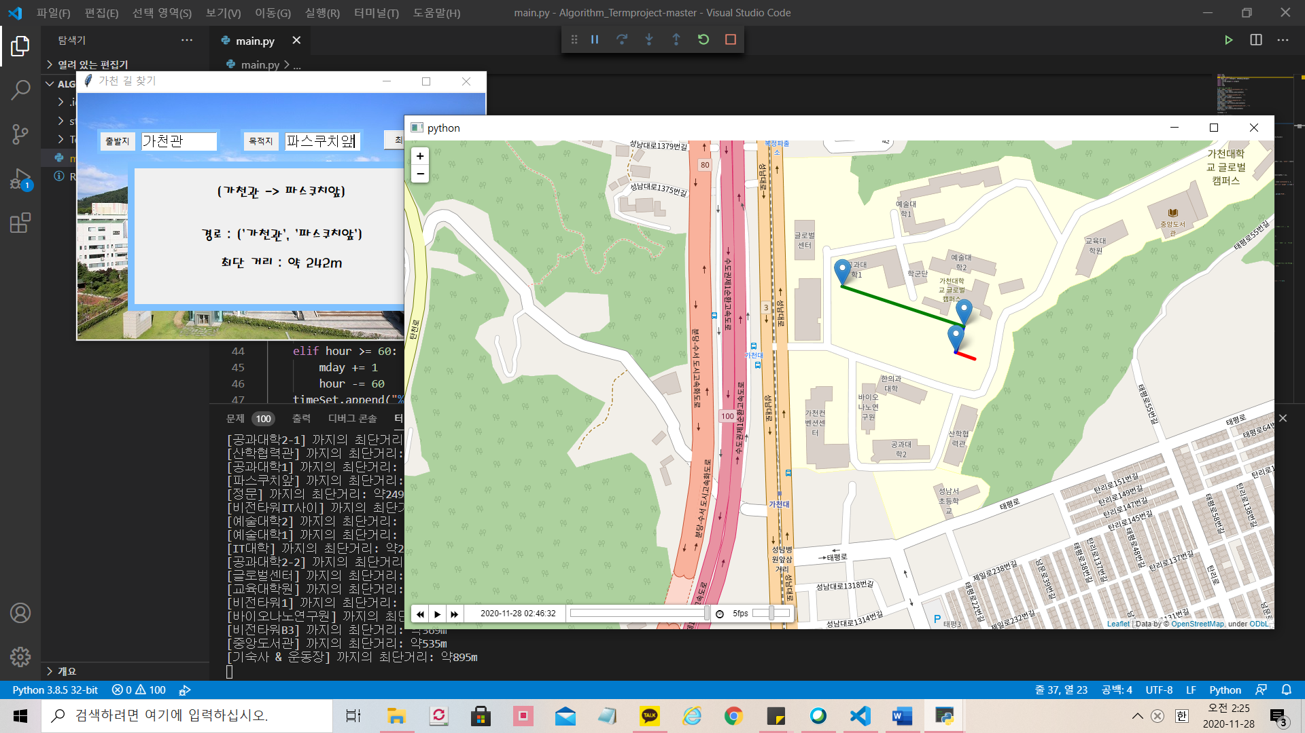

2. 바이오나노대학

바이오나노대학 -> 가천관

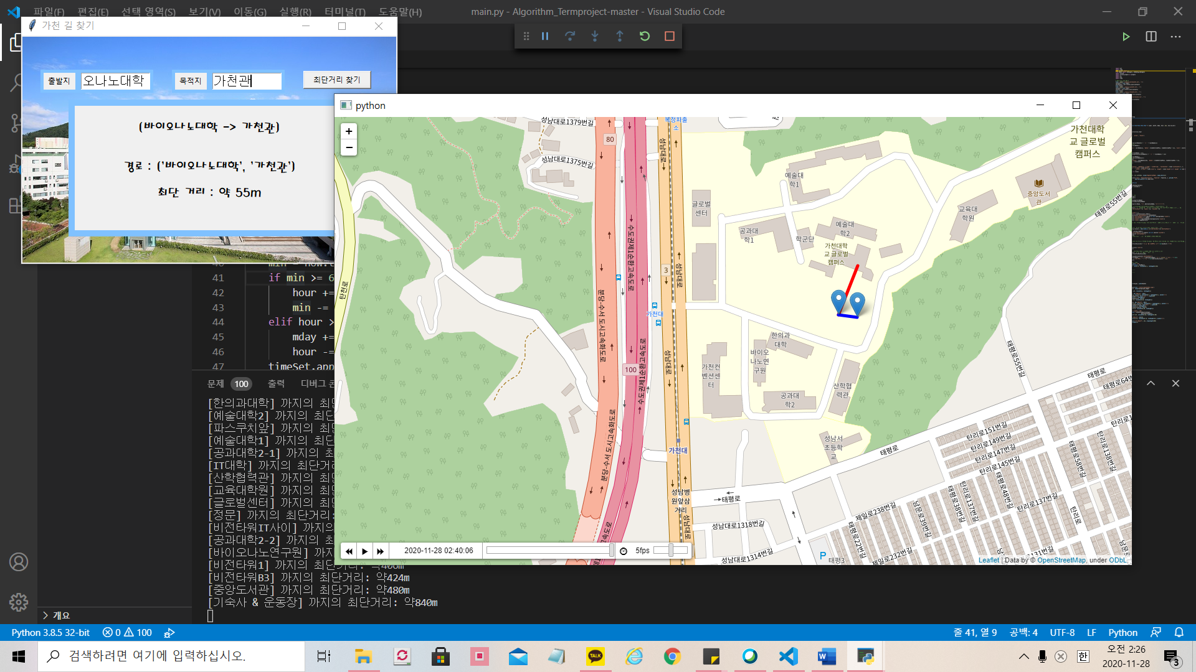

바이오나노대학 -> 예술대학2

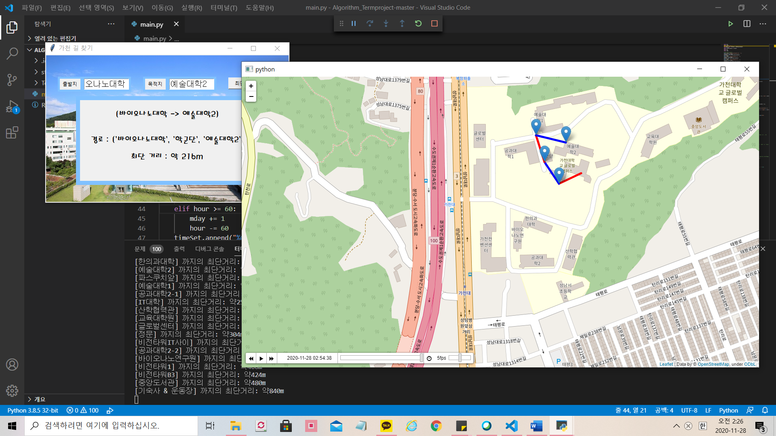

바이오나노대학 -> 예술대학1

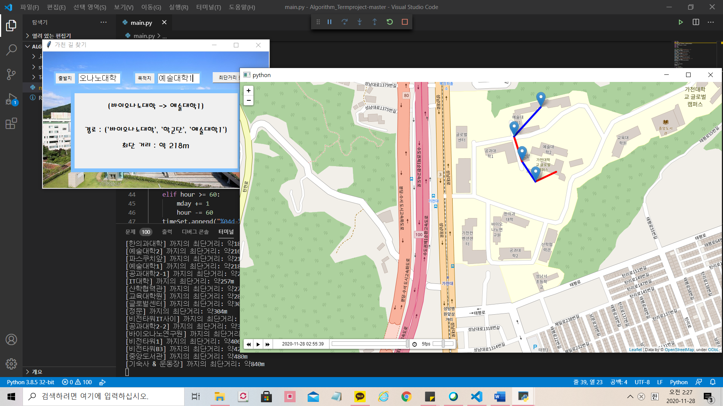

바이오나노대학 -> 학군단

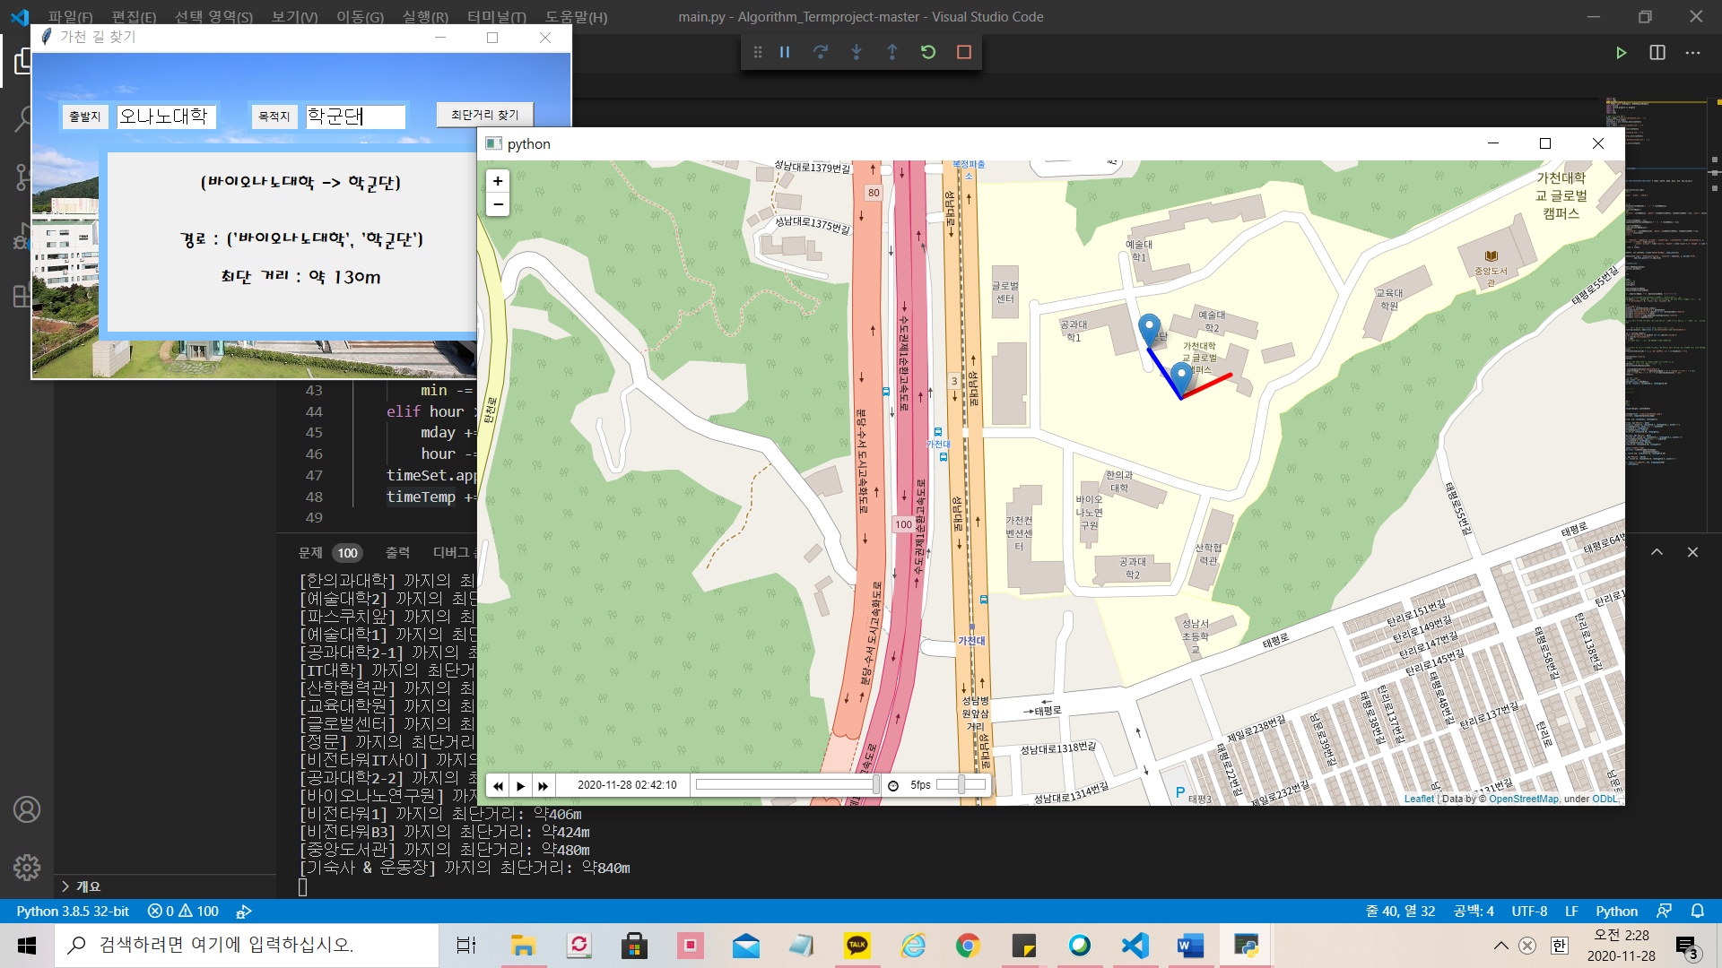

바이오나노대학 -> 공과대학1

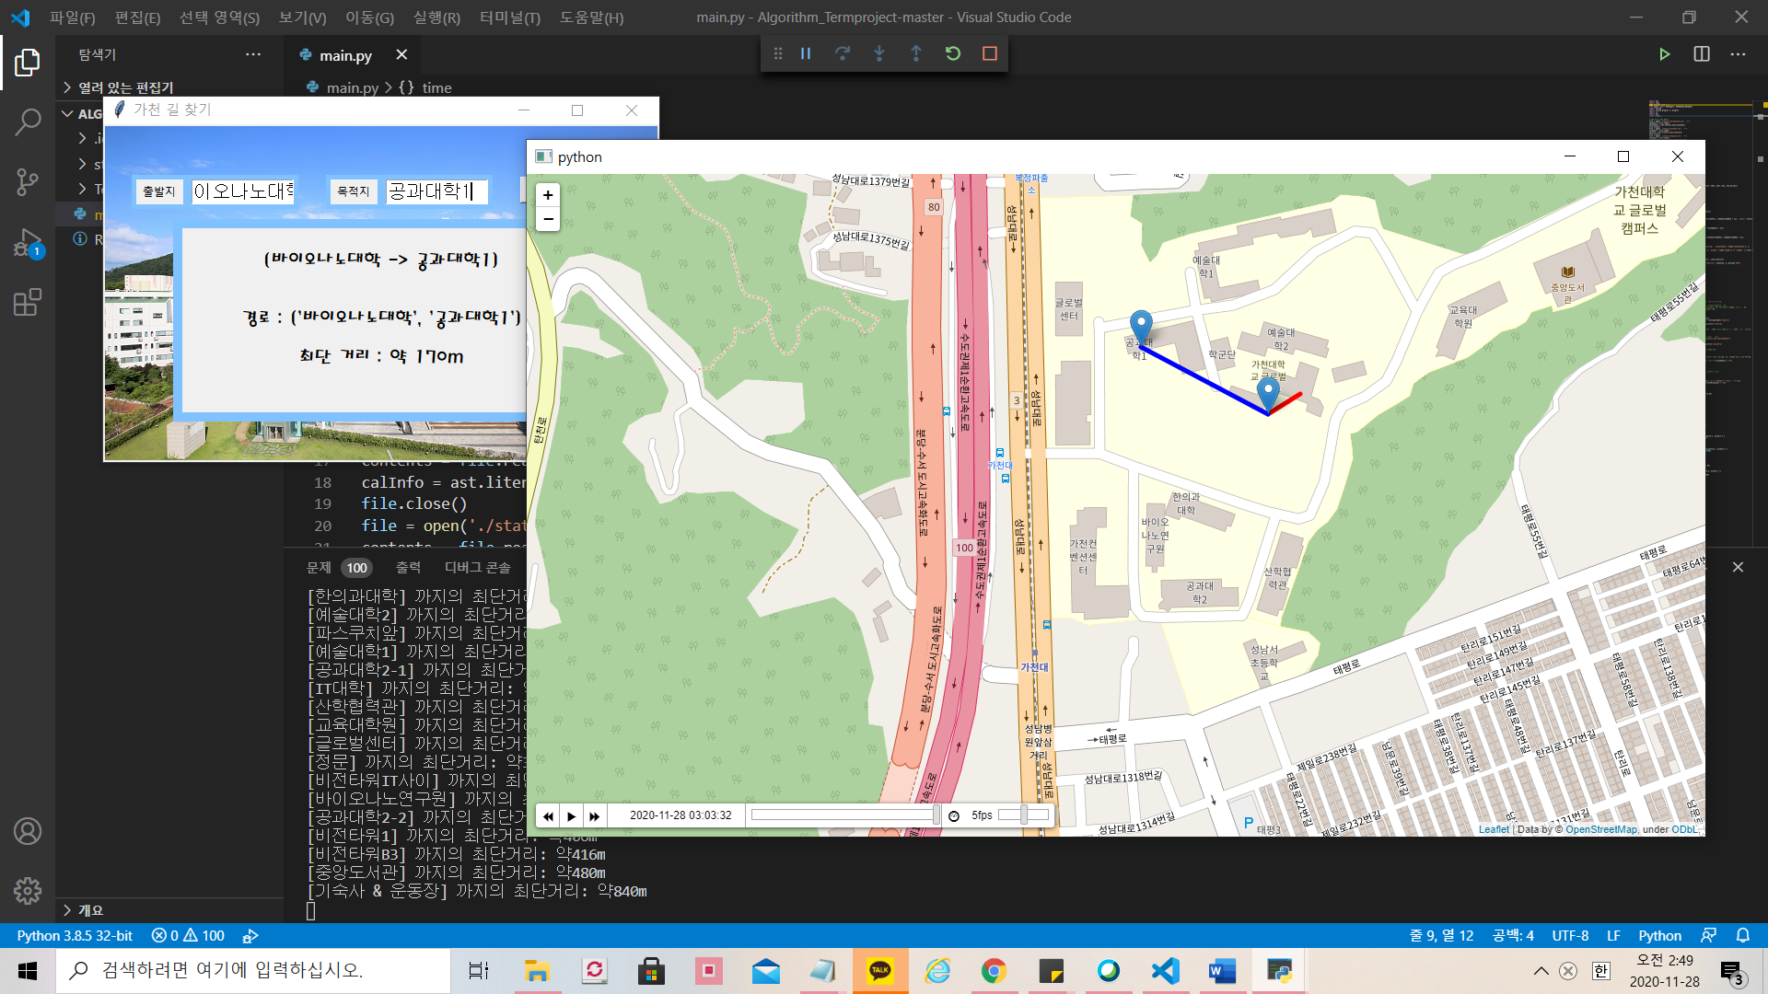

바이오나노대학 -> 글로벌센터

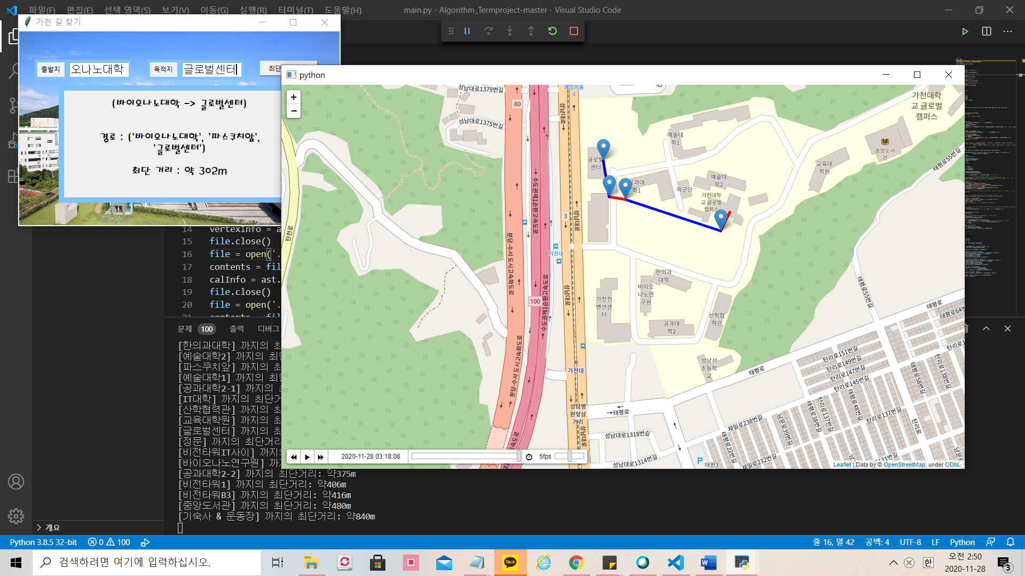

바이오나노대학 -> IT대학

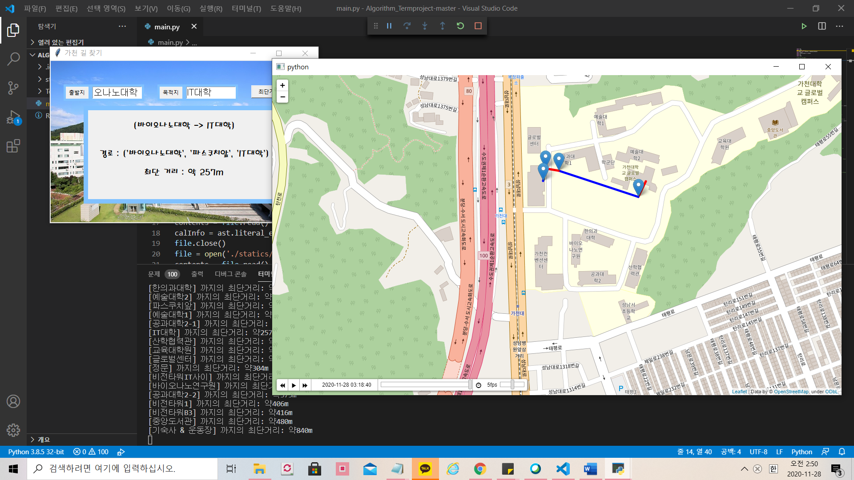

바이오나노대학 -> 산학협력관

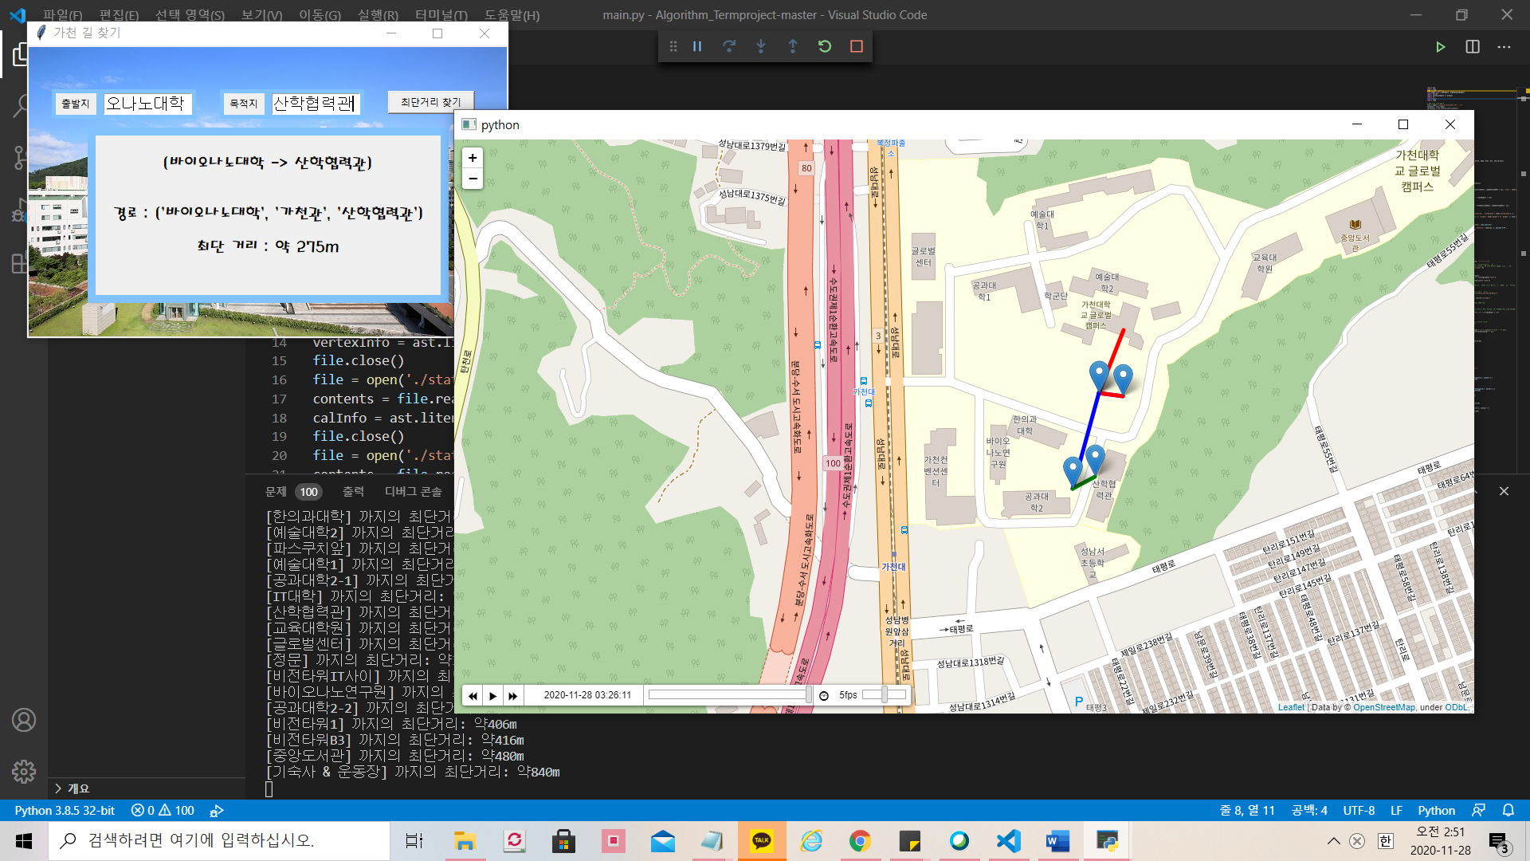

바이오나노대학 -> 한의과대학

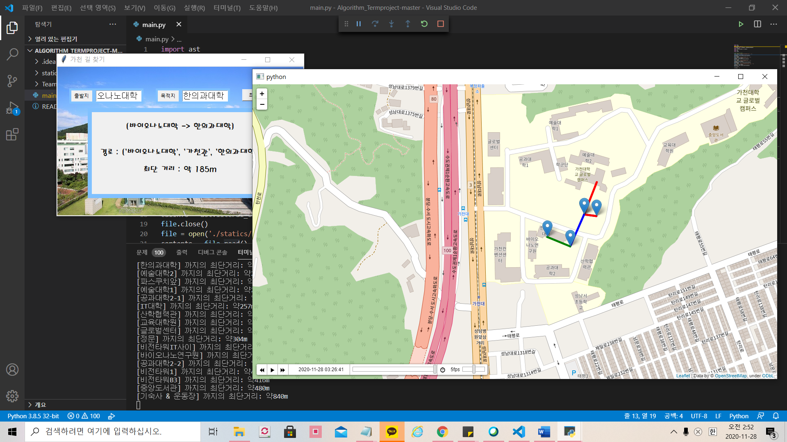

바이오나노대학 -> 공과대학2-1

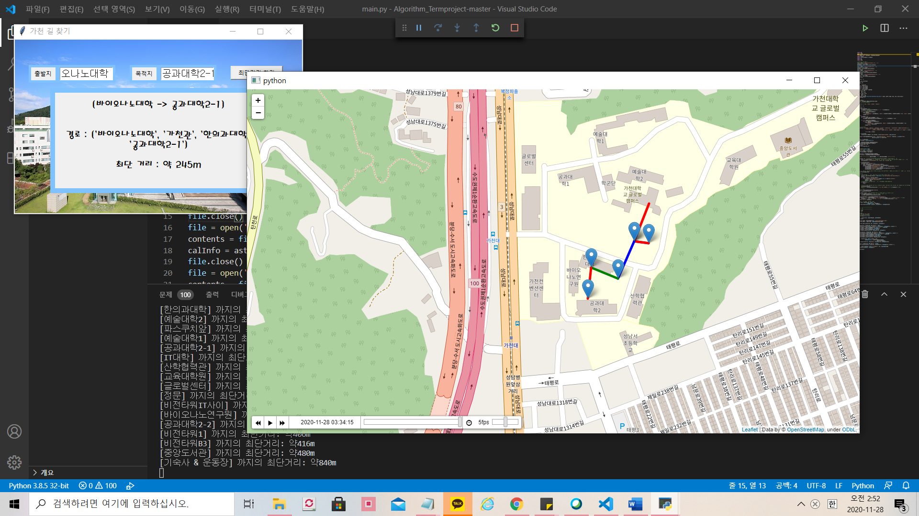

바이오나노대학 -> 공과대학2-2

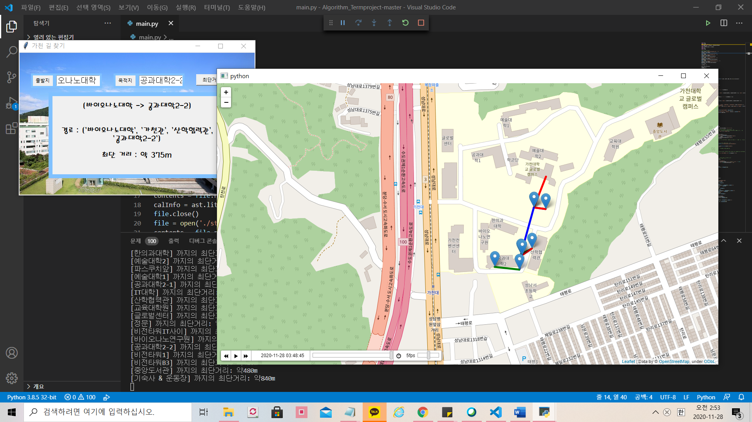

바이오나노대학 -> 바이오나노연구원,

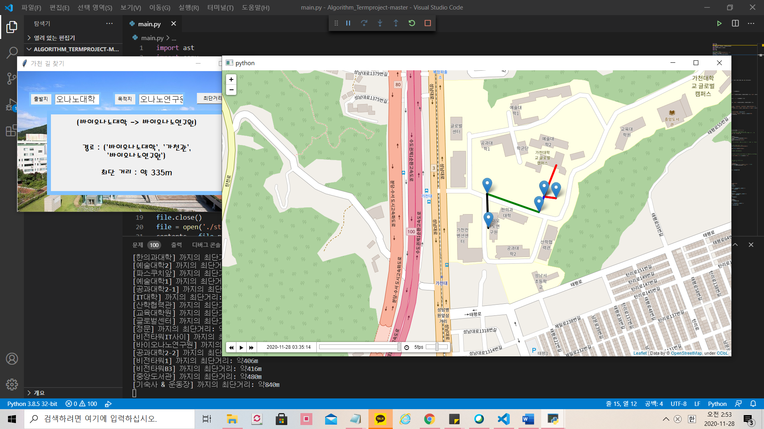

바이오나노대학 -> 비전타워B3

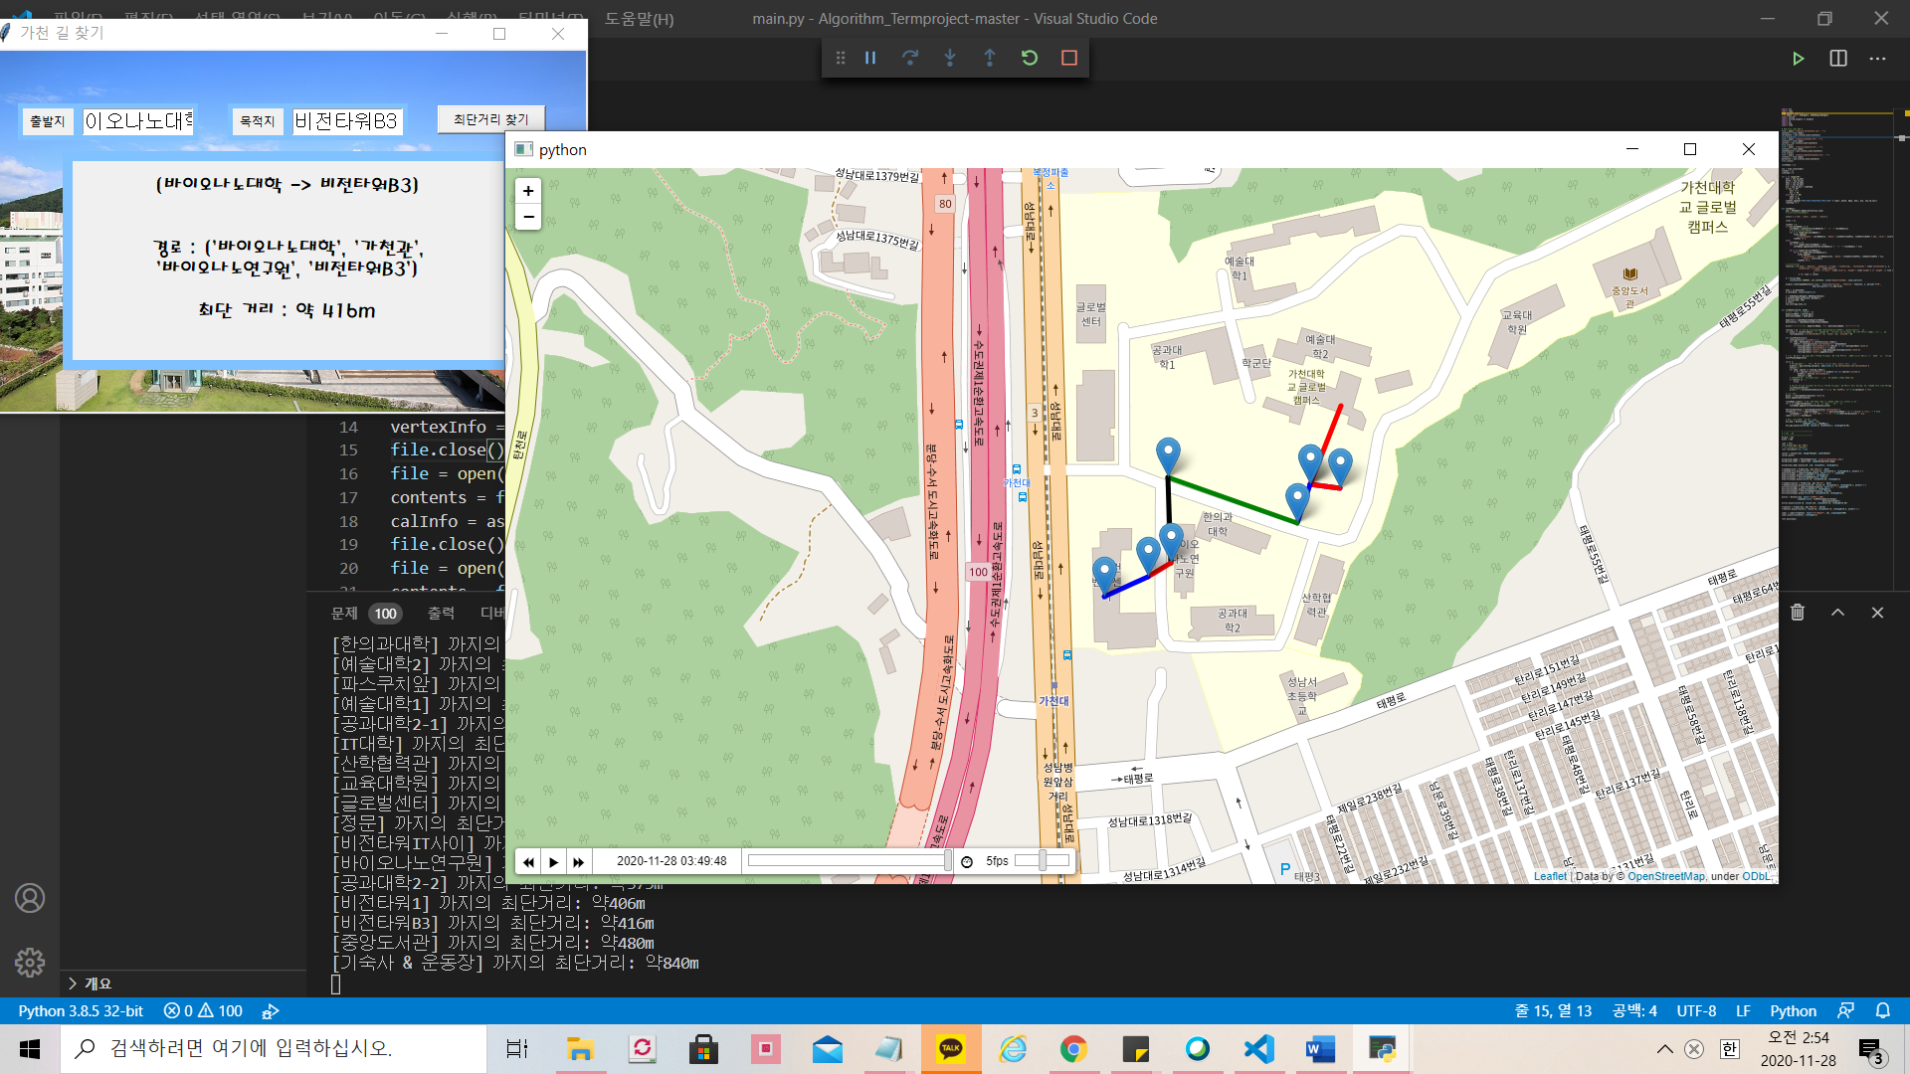

바이오나노대학 -> 정문

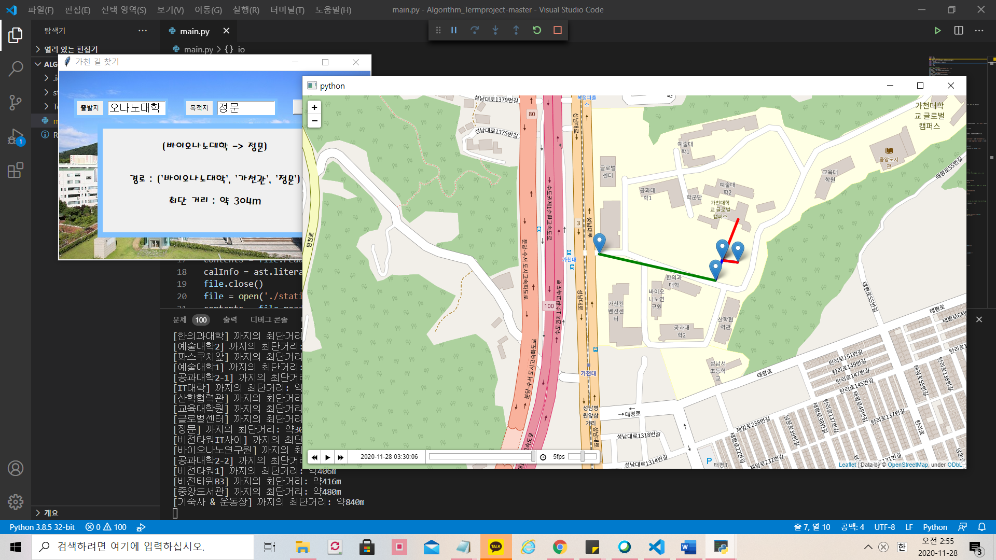

바이오나노대학 -> 교육대학원

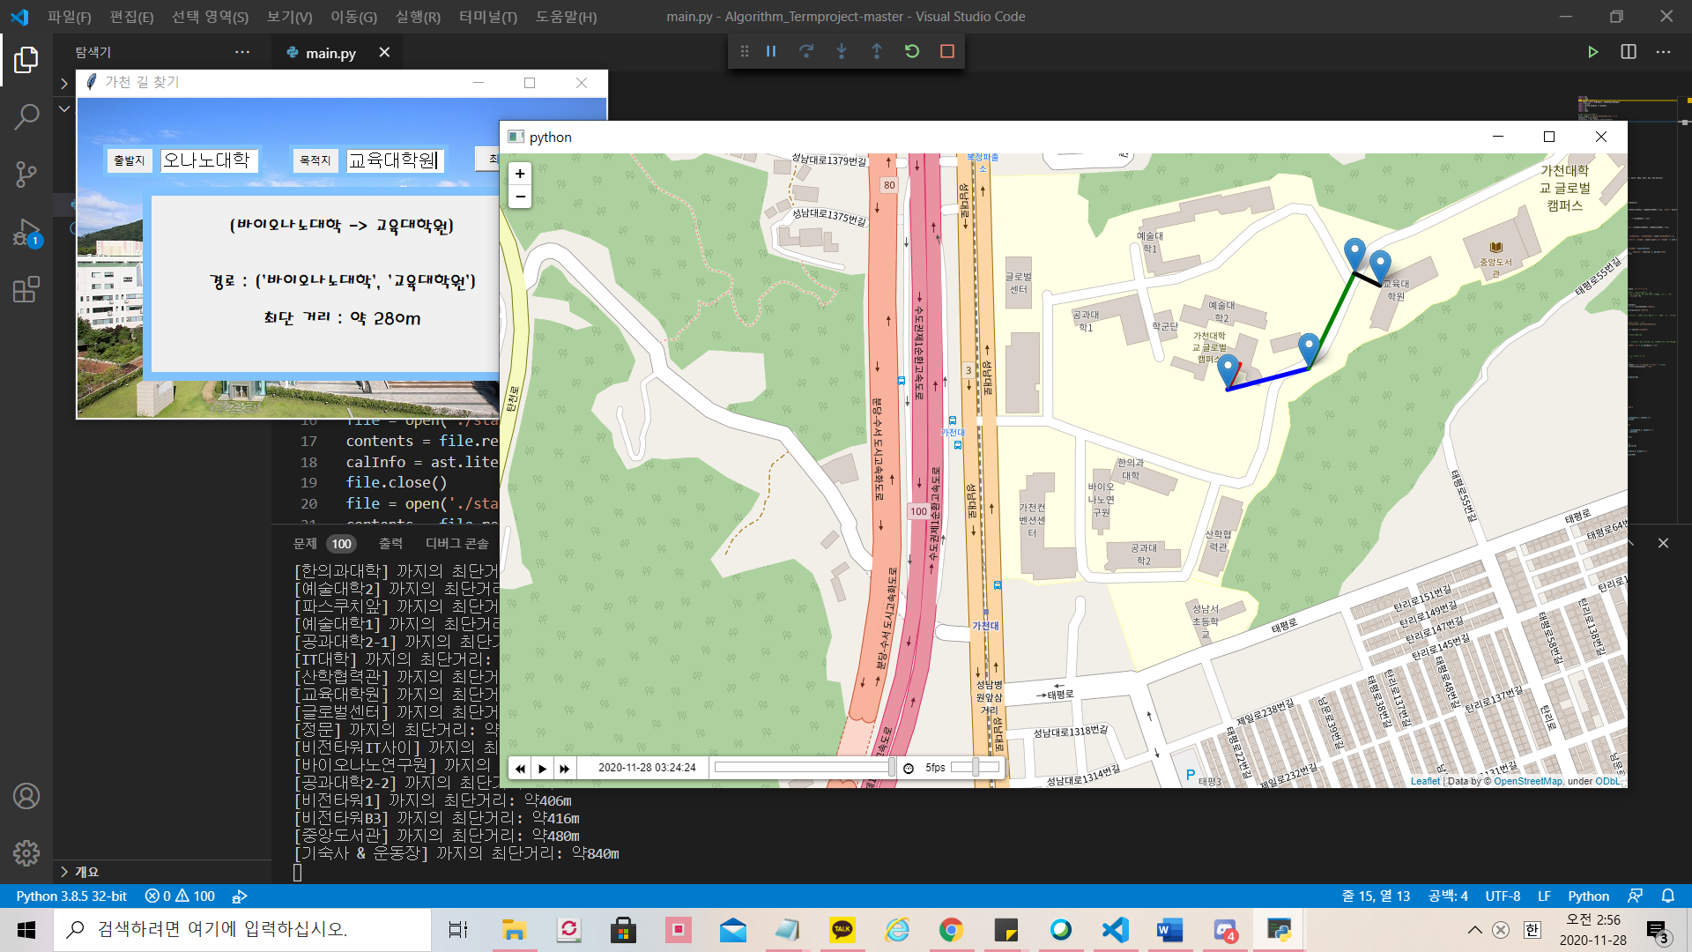

바이오나노대학 -> 중앙도서관

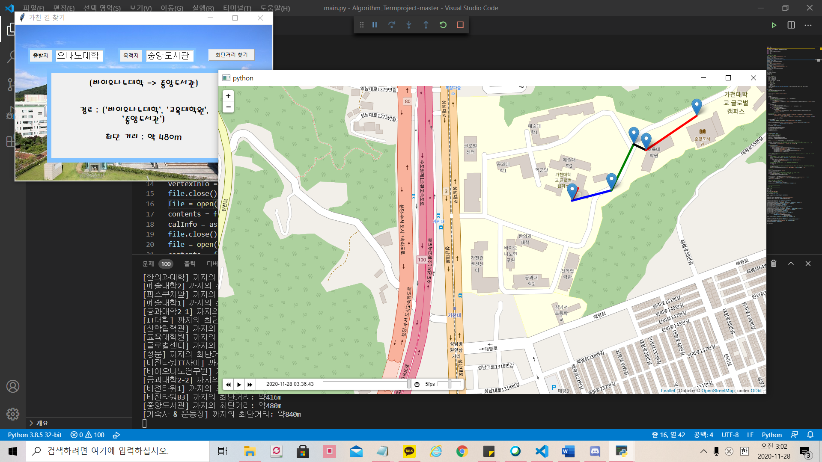

바이오나노대학 -> 기숙사&운동장,

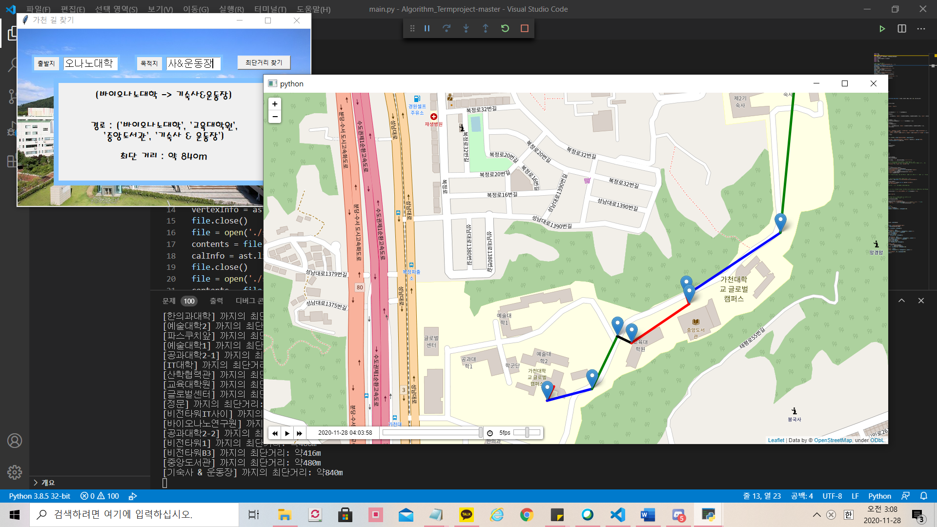

바이오나노대학 -> 비전타워1

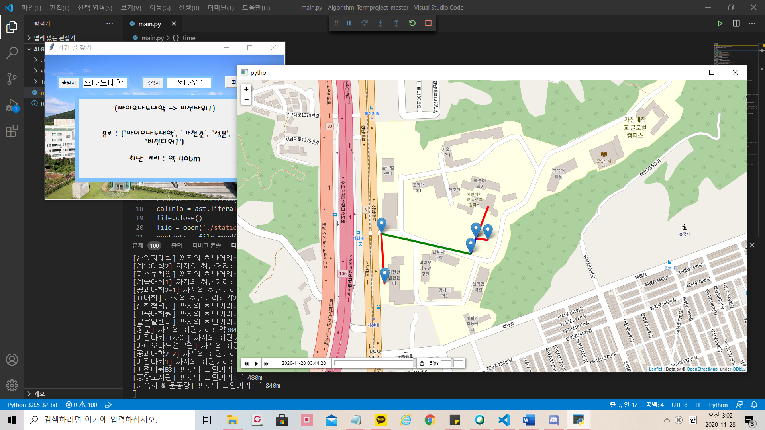

바이오나노대학 -> 비전타워IT사이

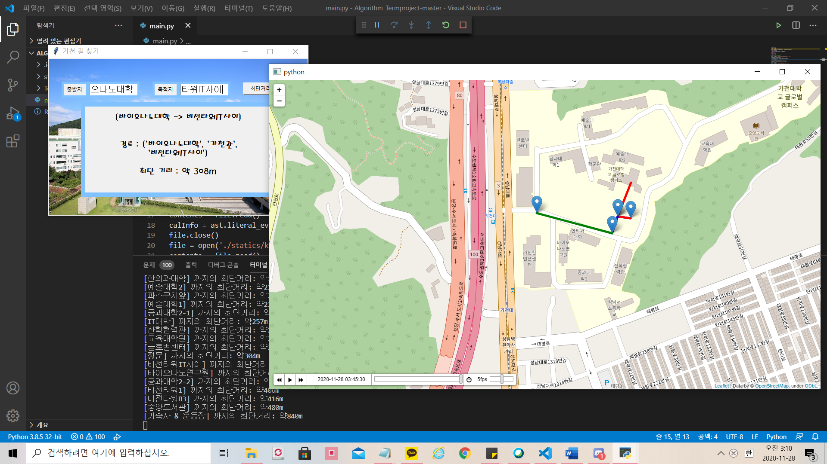

바이오나노대학 -> 파스쿠치앞

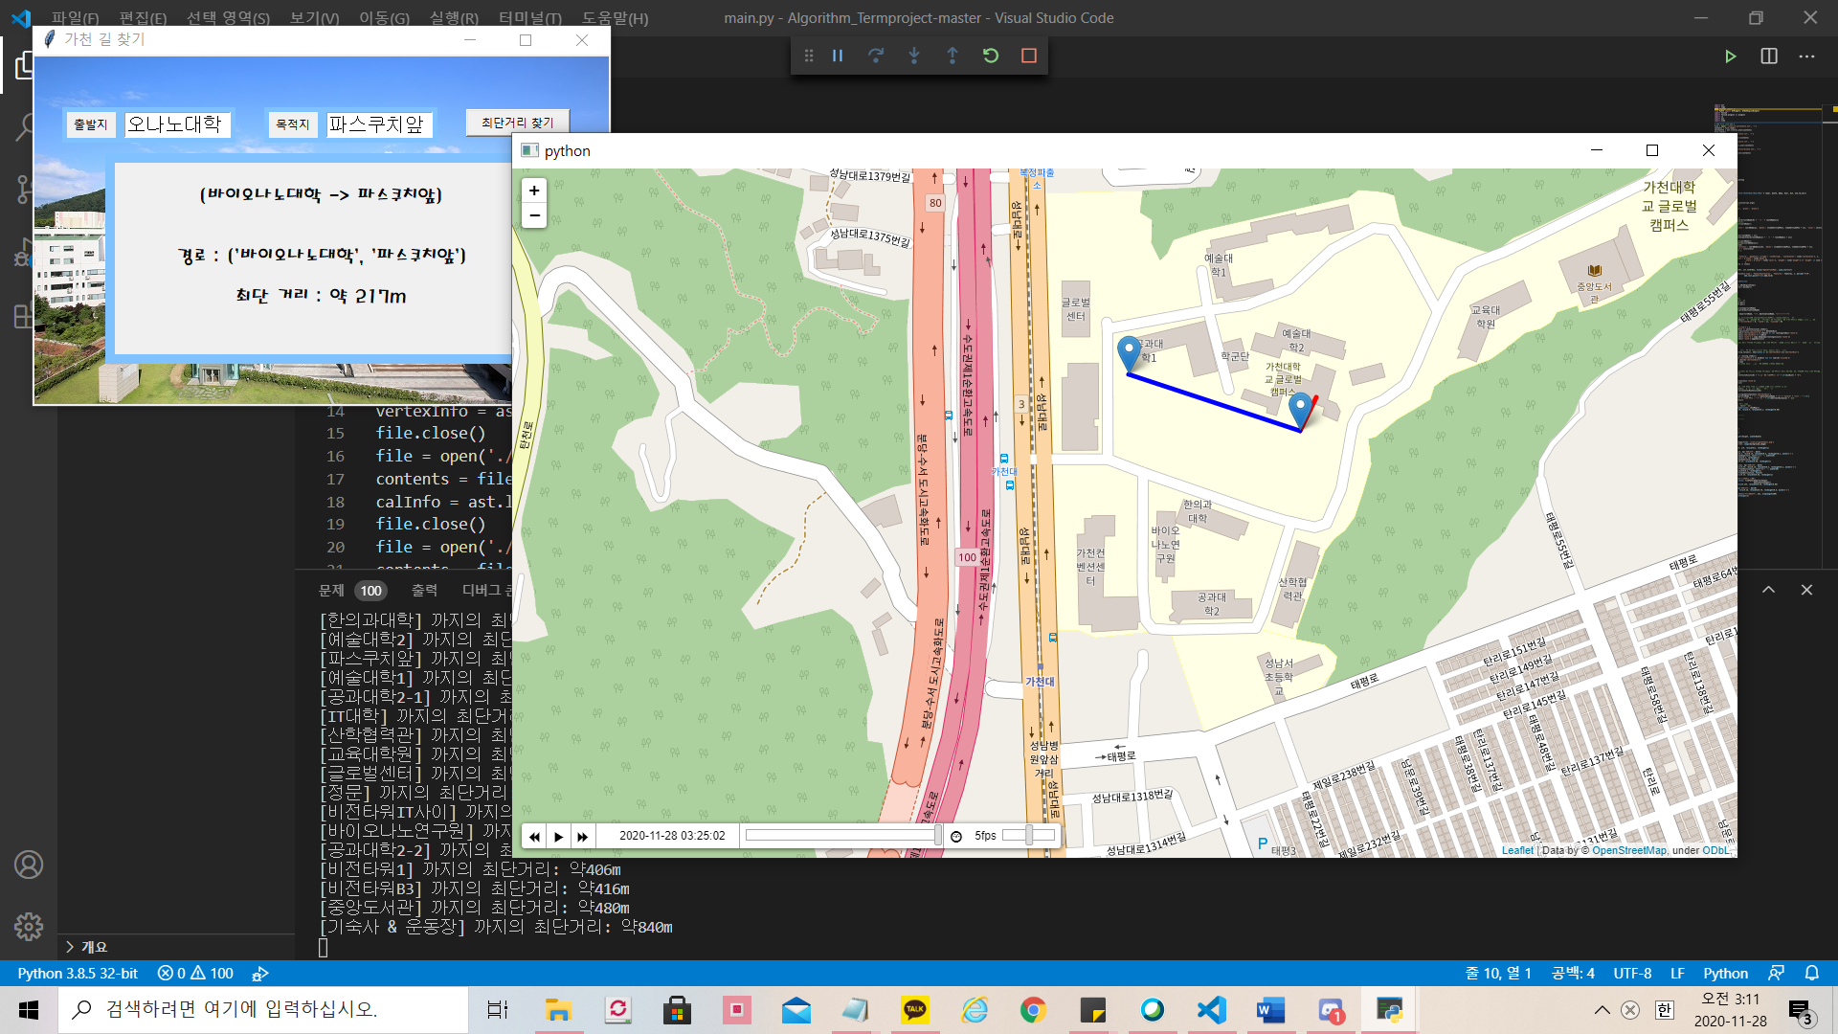

3. 예술대학2

예술대학2 -> 가천관

예술대학2 -> 바이오나노대학

예술대학2 -> 예술대학1

예술대학2 -> 학군단

예술대학2 -> 공과대학1

예술대학2 -> 글로벌센터

예술대학2 -> IT대학

예술대학2 -> 산학협력관

예술대학2 -> 한의과대학

예술대학2 -> 공과대학2-1

예술대학2 -> 공과대학2-2,

예술대학2 -> 바이오나노연구원,

예술대학2 -> 비전타워B3

예술대학2 -> 정문

예술대학2 -> 교육대학원,

예술대학2 -> 중앙도서관

예술대학2 -> 기숙사&운동장,

예술대학2 -> 비전타워1

예술대학2 -> 비전타워IT사이

예술대학2 -> 파스쿠치앞

4. 예술대학1

예술대학1 -> 가천관

예술대학1 -> 바이오나노대학

예술대학1 -> 예술대학2

예술대학1 -> 학군단

예술대학1 -> 공과대학1

예술대학1 -> 글로벌센터

예술대학1 -> IT대학

예술대학1 -> 산학협력관

예술대학1 -> 한의과대학

예술대학1 -> 공과대학2-1

예술대학1 -> 공과대학2-2,

예술대학1 -> 바이오나노연구원,

예술대학1 -> 비전타워B3

예술대학1 -> 정문

예술대학1 -> 교육대학원,

예술대학1 -> 중앙도서관

예술대학1 -> 기숙사&운동장,

예술대학1 -> 비전타워1

예술대학1 -> 비전타워IT사이

예술대학1 -> 파스쿠치앞

5. 학군단

학군단 -> 가천관

학군단 -> 바이오나노대학

학군단 -> 예술대학2

학군단 -> 예술대학1

학군단 -> 공과대학1

학군단 -> 글로벌센터

학군단 -> IT대학

학군단 -> 산학협력관

학군단 -> 한의과대학

학군단 -> 공과대학2-1

학군단 -> 공과대학2-2,

학군단 -> 바이오나노연구원,

학군단 -> 비전타워B3

학군단 -> 정문

학군단 -> 교육대학원,

학군단 -> 중앙도서관

학군단 -> 기숙사&운동장,

학군단 -> 비전타워1

학군단 -> 비전타워IT사이

학군단 -> 파스쿠치앞

6. 공과대학1

공과대학1 -> 가천관

공과대학1 -> 바이오나노대학

공과대학1 -> 예술대학2

공과대학1 -> 예술대학1

공과대학1 -> 학군단

공과대학1 -> 글로벌센터

공과대학1 -> IT대학

공과대학1 -> 산학협력관

공과대학1 -> 한의과대학

공과대학1 -> 공과대학2-1

공과대학1 -> 공과대학2-2

공과대학1 -> 바이오나노연구원

공과대학1 -> 비전타워B3

공과대학1 -> 정문

공과대학1 -> 교육대학원,

공과대학1 -> 중앙도서관

공과대학1 -> 기숙사&운동장,

공과대학1 -> 비전타워1

공과대학1 -> 비전타워IT사이

공과대학1 -> 파스쿠치앞

7. 글로벌센터

글로벌센터 -> 가천관

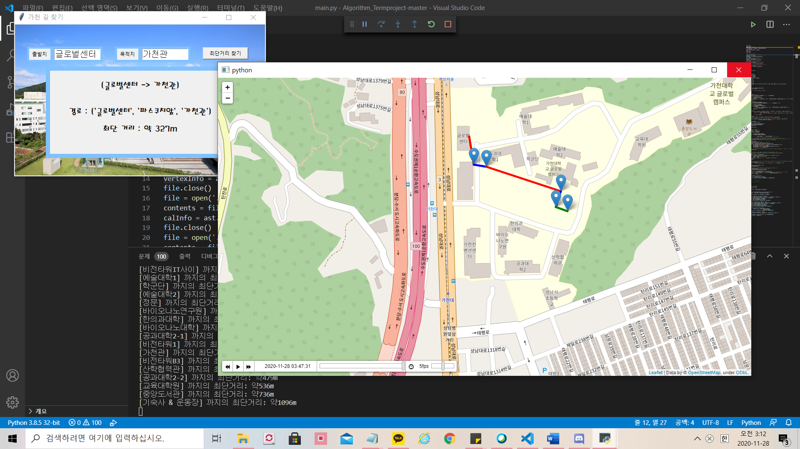

글로벌센터 -> 바이오나노대학

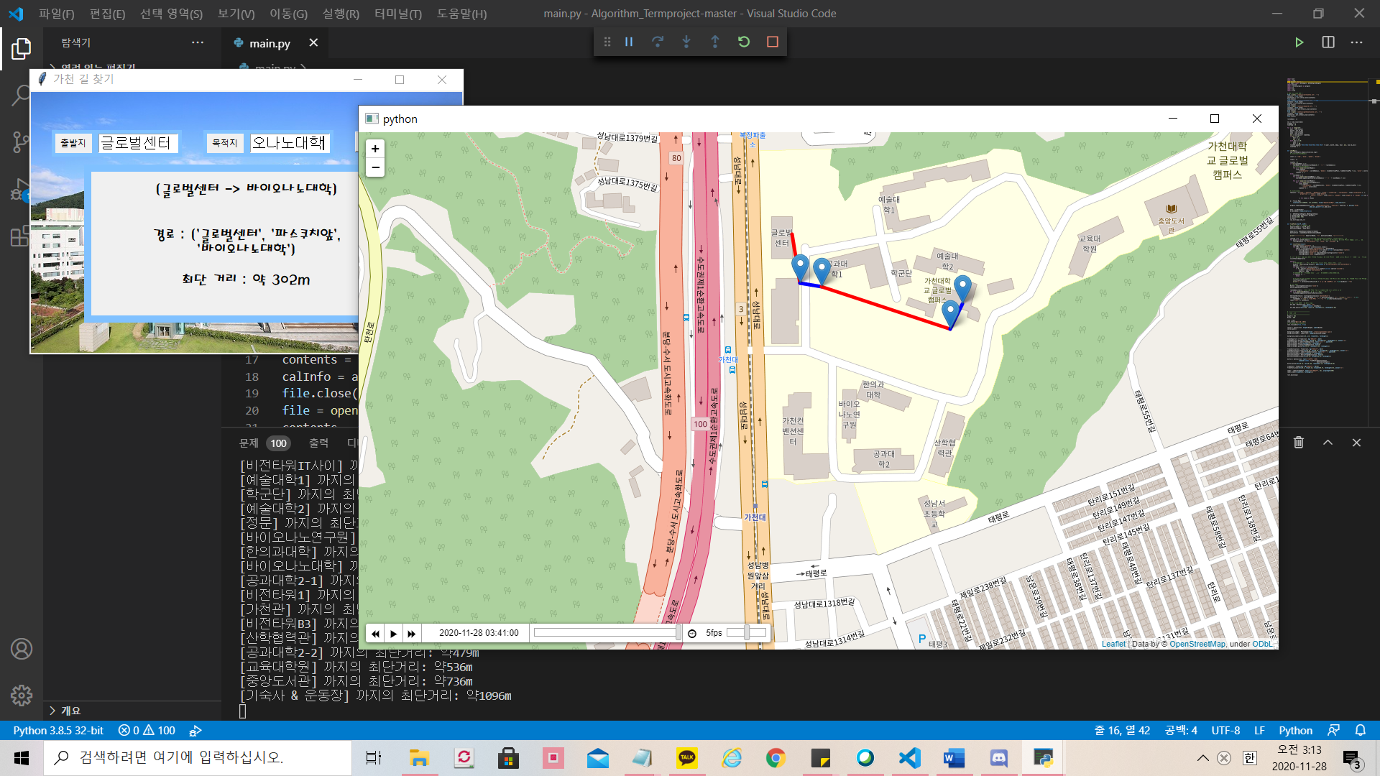

글로벌센터 -> 예술대학2

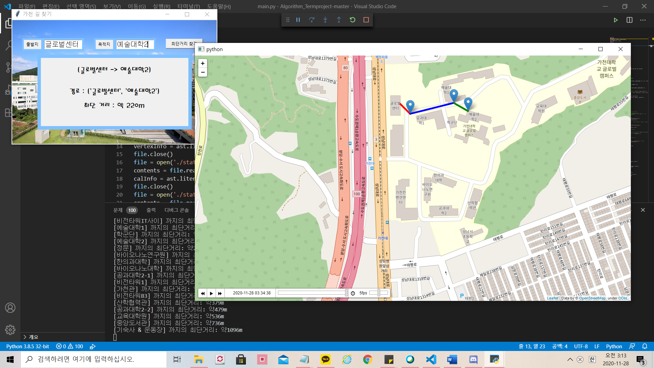

글로벌센터 -> 예술대학1

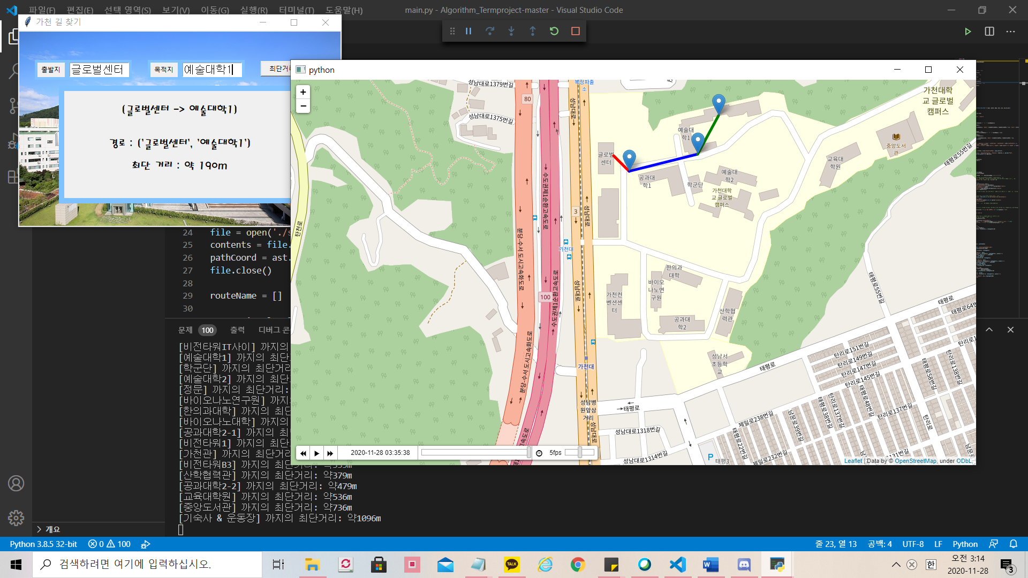

글로벌센터 -> 학군단

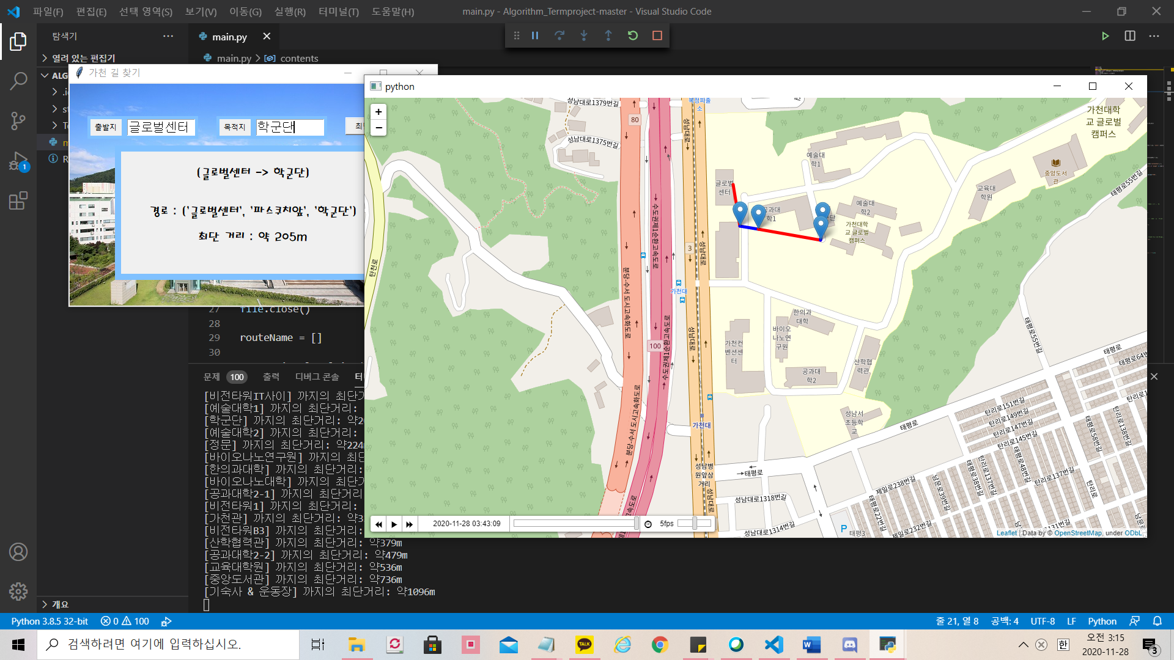

글로벌센터 -> 공과대학1

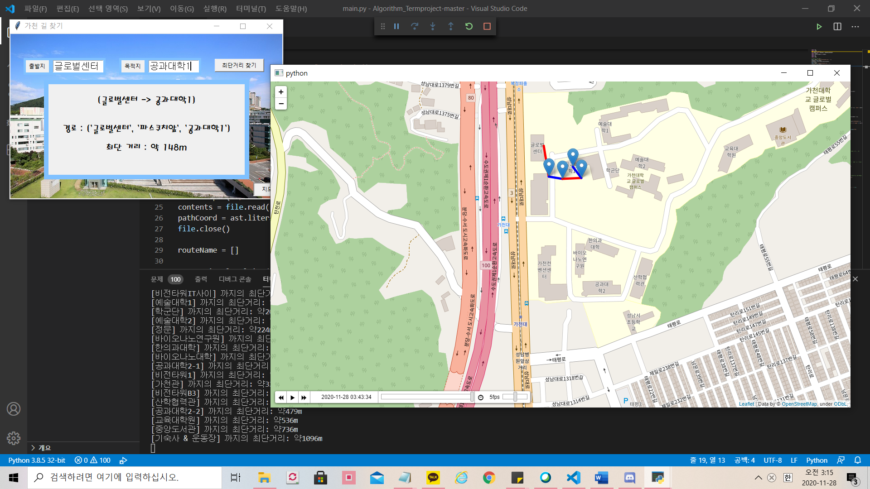

글로벌센터 -> IT대학

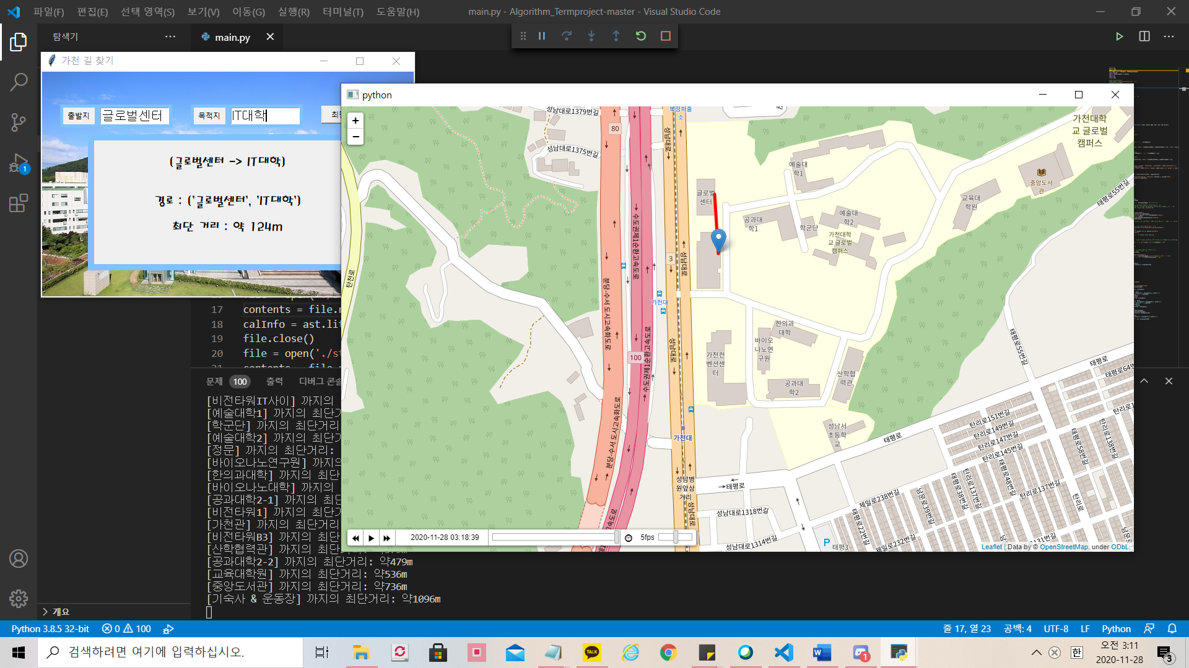

글로벌센터 -> 산학협력관

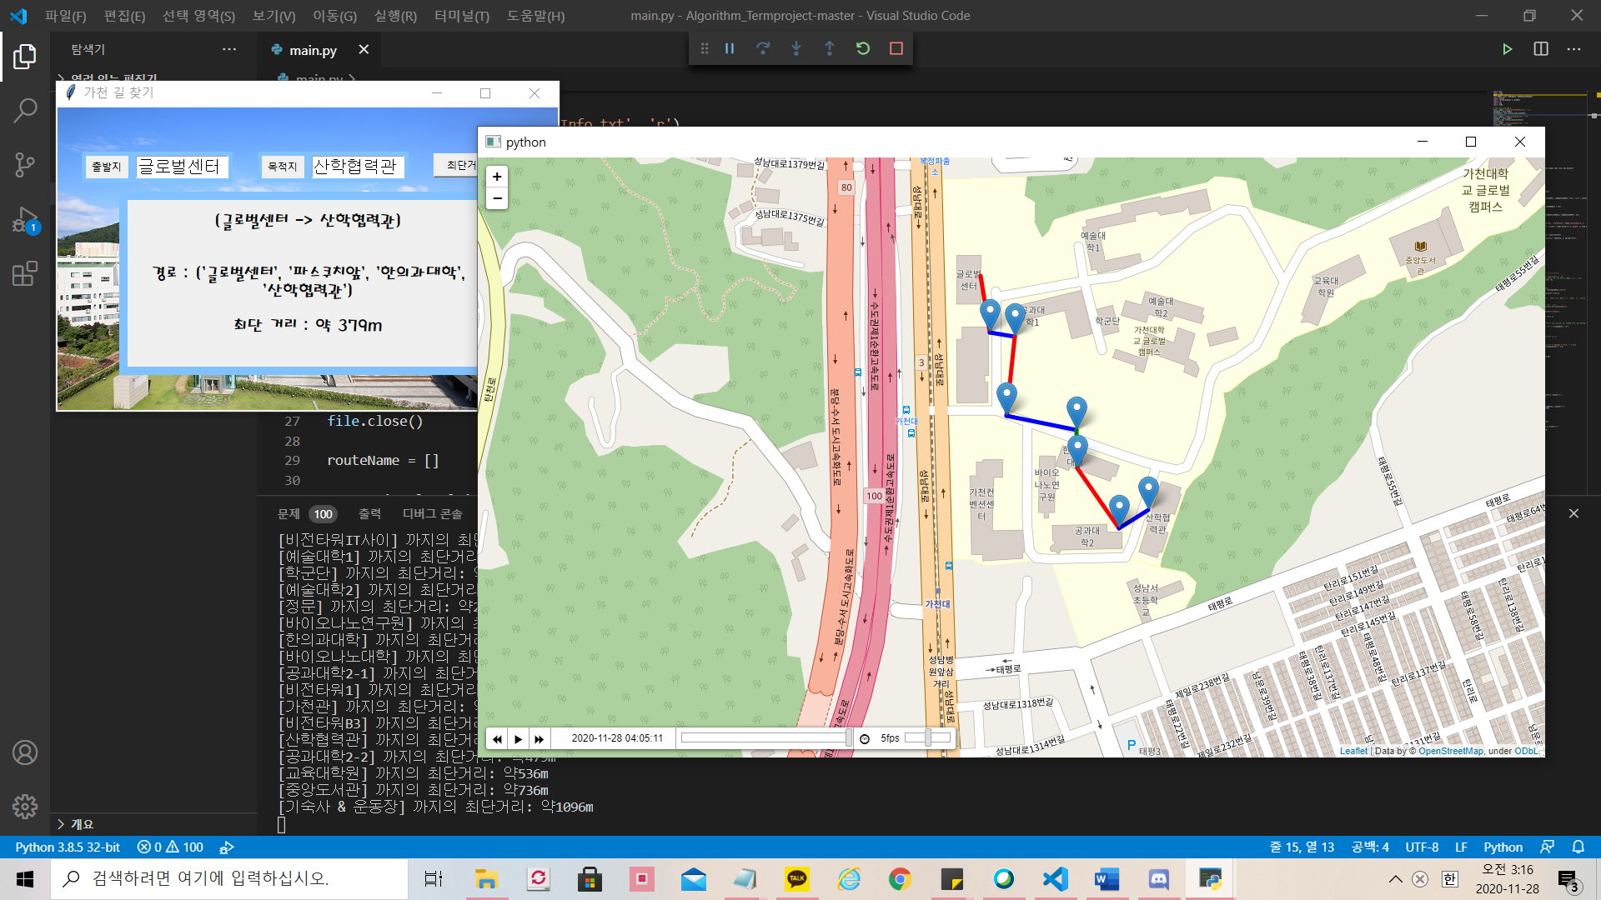

글로벌센터 -> 한의과대학

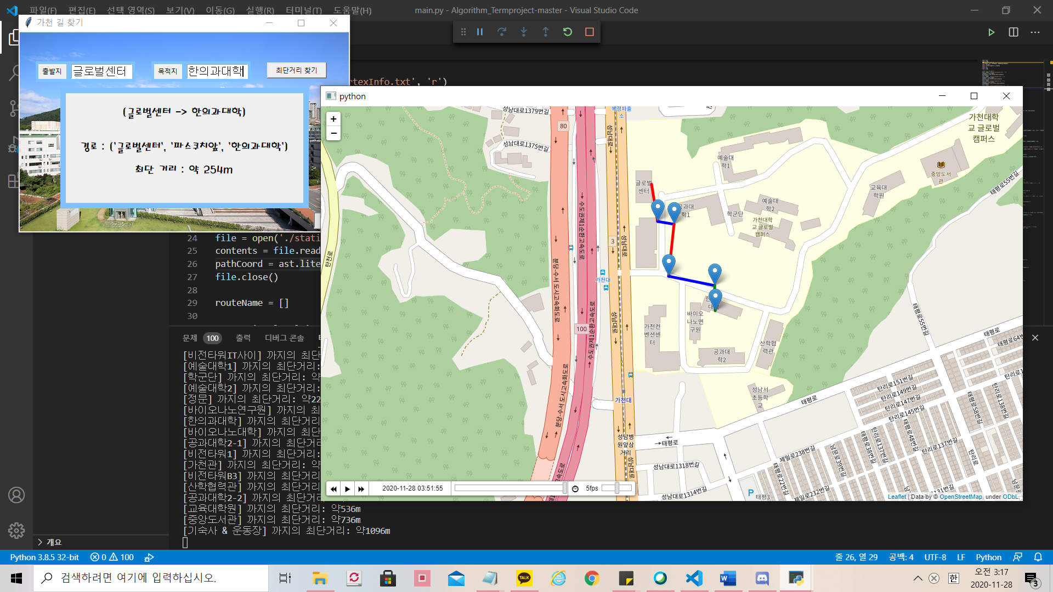

글로벌센터 -> 공과대학2-1

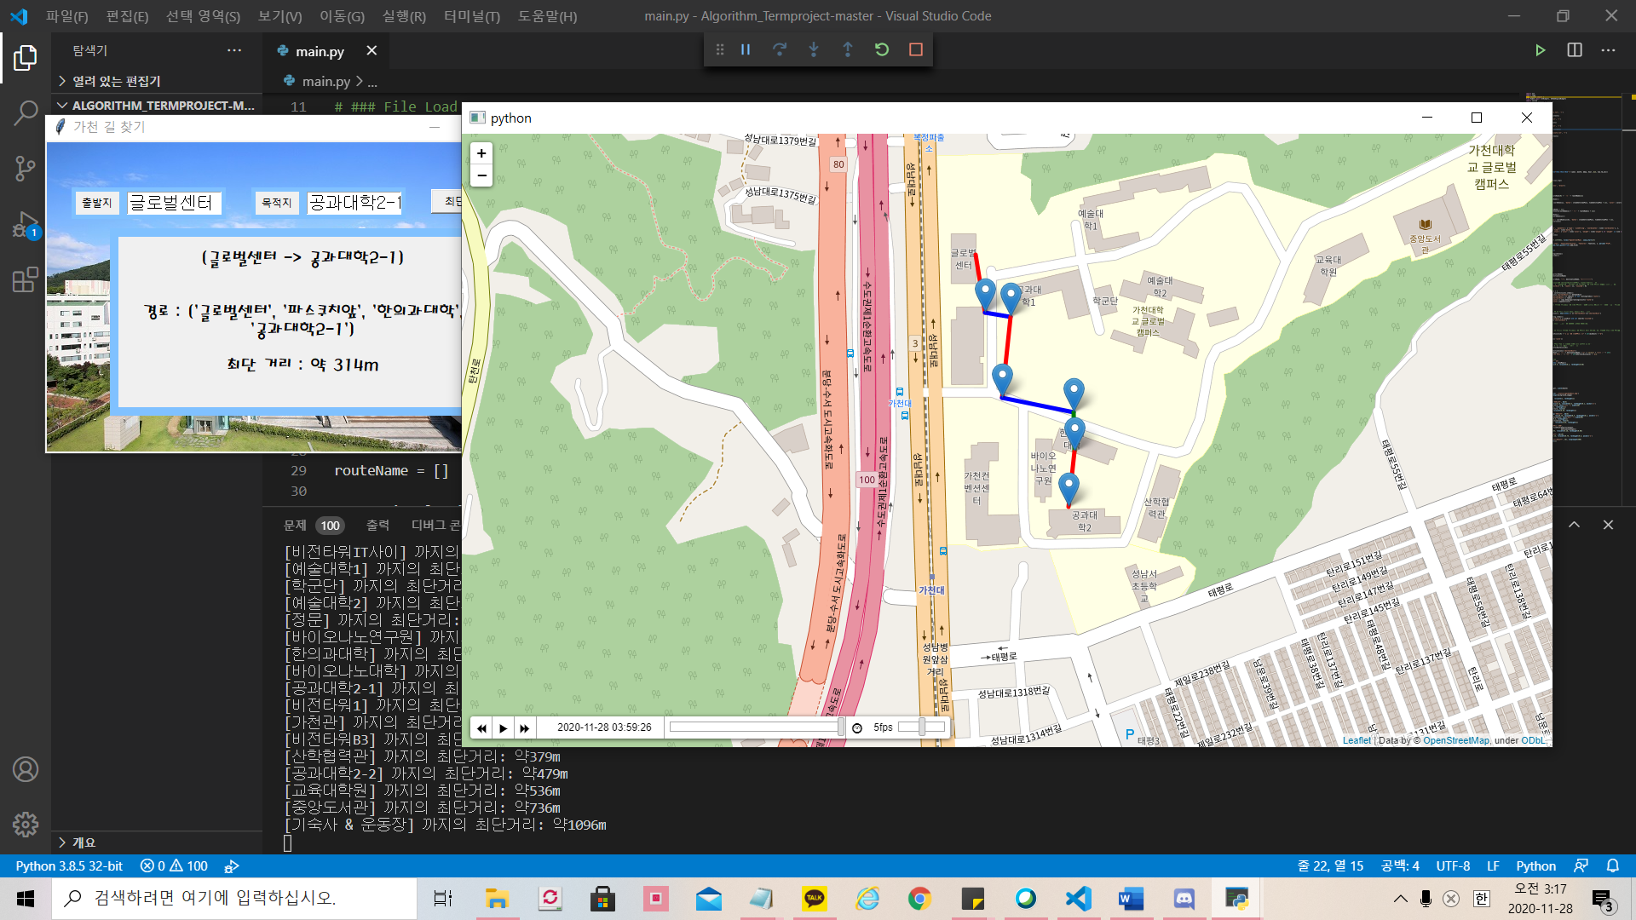

글로벌센터 -> 공과대학2-2

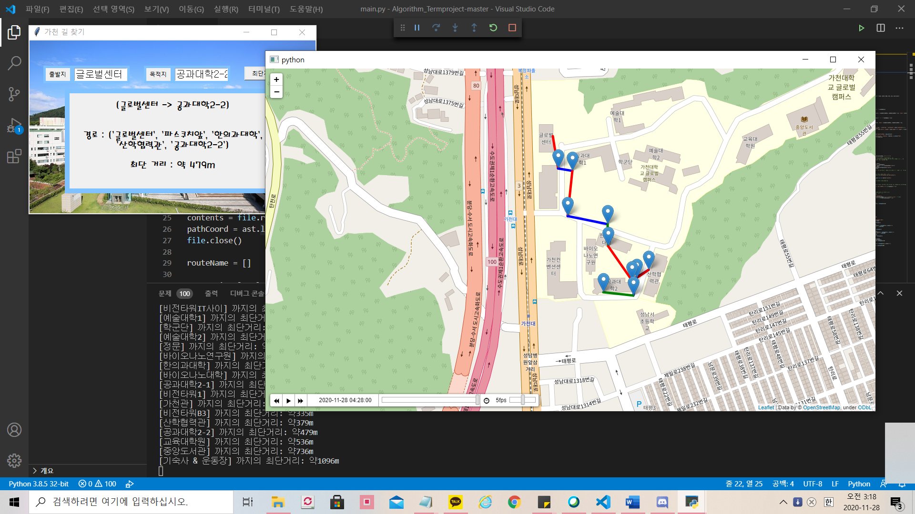

글로벌센터 -> 바이오나노연구원,

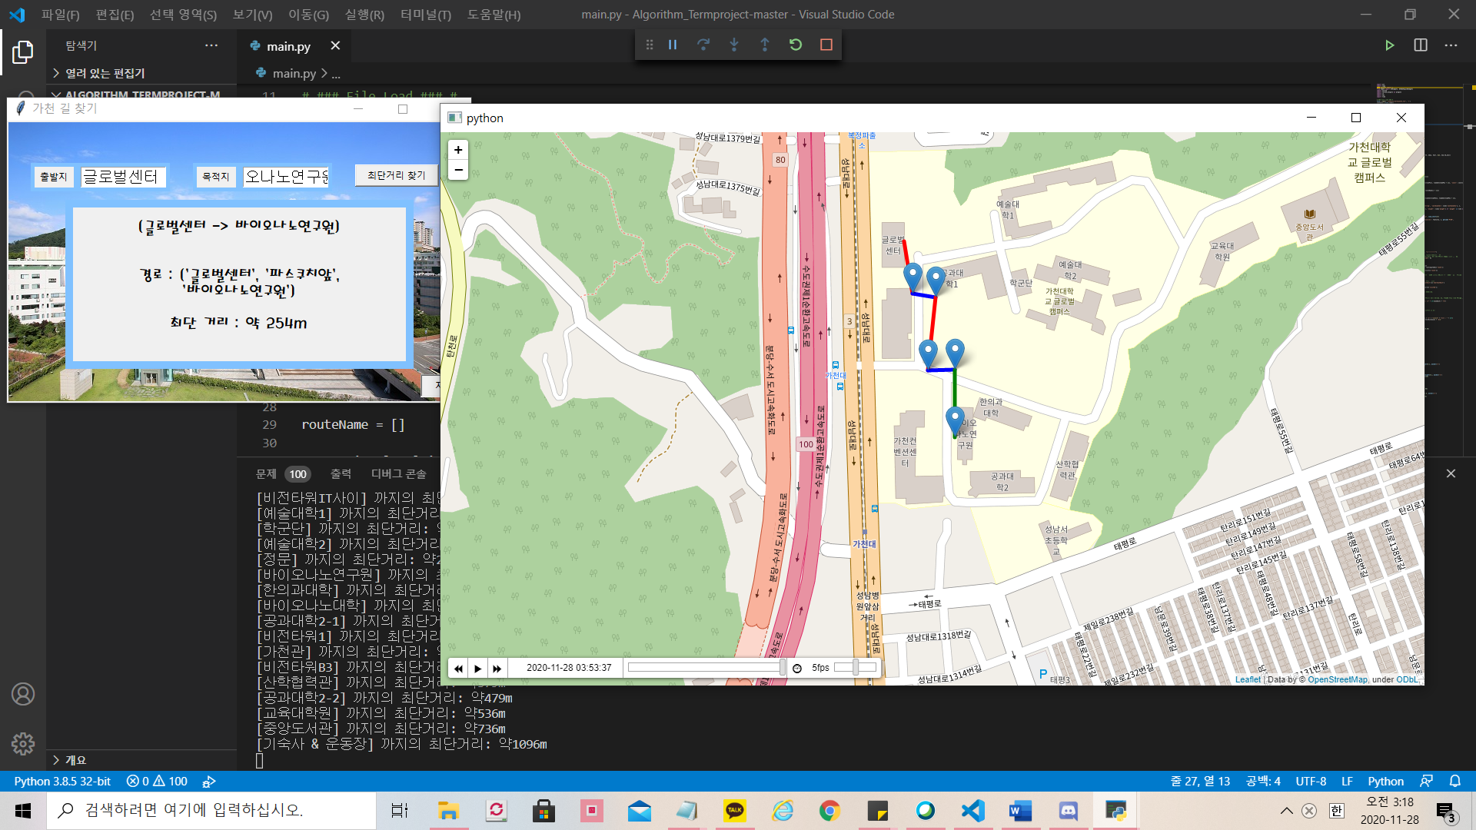

글로벌센터 -> 비전타워B3

글로벌센터 -> 정문

글로벌센터 -> 교육대학원,

글로벌센터 -> 중앙도서관

글로벌센터 -> 기숙사&운동장,

글로벌센터 -> 비전타워1

글로벌센터 -> 비전타워IT사이

글로벌센터 -> 파스쿠치앞

8. IT대학

IT대학 -> 가천관

IT대학 -> 바이오나노대학

IT대학 -> 예술대학2

IT대학 -> 예술대학1

IT대학 -> 학군단

IT대학 -> 공과대학1

IT대학 -> 글로벌센터

IT대학 -> 산학협력관

IT대학 -> 한의과대학

IT대학 -> 공과대학2-1

IT대학 -> 공과대학2-2,

IT대학 -> 바이오나노연구원,

IT대학 -> 비전타워B3

IT대학 -> 정문

IT대학 -> 교육대학원,

IT대학 -> 중앙도서관

IT대학 -> 기숙사&운동장,

IT대학 -> 비전타워1

IT대학 -> 비전타워IT사이

IT대학 -> 파스쿠치앞

9. 산학협력관

산학협력관 -> 가천관

산학협력관 -> 바이오나노대학

산학협력관 -> 예술대학2

산학협력관 -> 예술대학1

산학협력관 -> 학군단

산학협력관 -> 공과대학1

산학협력관 -> 글로벌센터

산학협력관 -> IT대학

산학협력관 -> 한의과대학

산학협력관 -> 공과대학2-1

산학협력관 -> 공과대학2-2

산학협력관 -> 바이오나노연구원

산학협력관 -> 비전타워B3

산학협력관 -> 정문

산학협력관 -> 교육대학원,

산학협력관 -> 중앙도서관

산학협력관 -> 기숙사&운동장,

산학협력관 -> 비전타워1

산학협력관 -> 비전타워IT사이

산학협력관 -> 파스쿠치앞

10. 한의과대학

한의과대학 -> 가천관

한의과대학 -> 바이오나노대학

한의과대학 -> 예술대학2

한의과대학 -> 예술대학1

한의과대학 -> 학군단

한의과대학 -> 공과대학1

한의과대학 -> 글로벌센터

한의과대학 -> IT대학

한의과대학 -> 산학협력관

한의과대학 -> 공과대학2-1

한의과대학 -> 공과대학2-2,

한의과대학 -> 바이오나노연구원,

한의과대학 -> 비전타워B3

한의과대학 -> 정문

한의과대학 -> 교육대학원,

한의과대학 -> 중앙도서관

한의과대학 -> 기숙사&운동장,

한의과대학 -> 비전타워1

한의과대학 -> 비전타워IT사이

한의과대학 -> 파스쿠치앞

11. 공과대학2-1

공과대학2-1 -> 가천관

공과대학2-1 -> 바이오나노대학

공과대학2-1 -> 예술대학2

공과대학2-1 -> 예술대학1

공과대학2-1 -> 학군단

공과대학2-1 -> 공과대학1

공과대학2-1 -> 글로벌센터

공과대학2-1 -> IT대학

공과대학2-1 -> 산학협력관

공과대학2-1 -> 한의과대학

공과대학2-1 -> 공과대학2-2,

공과대학2-1 -> 바이오나노연구원,

공과대학2-1 -> 비전타워B3

공과대학2-1 -> 정문

공과대학2-1 -> 교육대학원,

공과대학2-1 -> 중앙도서관

공과대학2-1 -> 기숙사&운동장,

공과대학2-1 -> 비전타워1

공과대학2-1 -> 비전타워IT사이

공과대학2-1 -> 파스쿠치앞

12. 공과대학2-2

공과대학2-2 -> 가천관

공과대학2-2 -> 바이오나노대학

공과대학2-2 -> 예술대학2

공과대학2-2 -> 예술대학1

공과대학2-2 -> 학군단

공과대학2-2 -> 공과대학1

공과대학2-2 -> 글로벌센터

공과대학2-2 -> IT대학

공과대학2-2 -> 산학협력관

공과대학2-2 -> 한의과대학

공과대학2-2 -> 공과대학2-1

공과대학2-2 -> 바이오나노연구원,

공과대학2-2 -> 비전타워B3

공과대학2-2 -> 정문

공과대학2-2 -> 교육대학원,

공과대학2-2 -> 중앙도서관

공과대학2-2 -> 기숙사&운동장,

공과대학2-2 -> 비전타워1

공과대학2-2 -> 비전타워IT사이

공과대학2-2 -> 파스쿠치앞

13. 바이오나노연구원

바이오나노연구원 -> 가천관

바이오나노연구원 -> 바이오나노대학

바이오나노연구원 -> 예술대학2

바이오나노연구원 -> 예술대학1

바이오나노연구원 -> 학군단

바이오나노연구원 -> 공과대학1

바이오나노연구원 -> 글로벌센터

바이오나노연구원 -> IT대학

바이오나노연구원 -> 산학협력관

바이오나노연구원 -> 한의과대학

바이오나노연구원 -> 공과대학2-1

바이오나노연구원 -> 공과대학2-2,

바이오나노연구원 -> 비전타워B3

바이오나노연구원 -> 정문

바이오나노연구원 -> 교육대학원,

바이오나노연구원 -> 중앙도서관

바이오나노연구원 -> 기숙사&운동장,

바이오나노연구원 -> 비전타워1

바이오나노연구원 -> 비전타워IT사이

바이오나노연구원 -> 파스쿠치앞

14. 비전타워B3

비전타워B3 -> 가천관

비전타워B3 -> 바이오나노대학

비전타워B3 -> 예술대학2

비전타워B3 -> 예술대학1

비전타워B3 -> 학군단

비전타워B3 -> 공과대학1

비전타워B3 -> 글로벌센터

비전타워B3 -> IT대학

비전타워B3 -> 산학협력관

비전타워B3 -> 한의과대학

비전타워B3 -> 공과대학2-1

비전타워B3 -> 공과대학2-2

비전타워B3 -> 바이오나노연구원

비전타워B3 -> 정문

비전타워B3 -> 교육대학원

비전타워B3 -> 중앙도서관

비전타워B3 -> 기숙사&운동장

비전타워B3 -> 비전타워1

비전타워B3 -> 비전타워IT사이

비전타워B3 -> 파스쿠치앞

15. 정문

정문 -> 가천관

정문 -> 바이오나노대학

정문 -> 예술대학2

정문 -> 예술대학1

정문 -> 학군단

정문 -> 공과대학1

정문 -> 글로벌센터

정문 -> IT대학

정문 -> 산학협력관

정문 -> 한의과대학

정문 -> 공과대학2-1

정문 -> 공과대학2-2

정문 -> 바이오나노연구원,

정문 -> 비전타워B3

정문 -> 교육대학원

정문 -> 중앙도서관

정문 -> 기숙사&운동장,

정문 -> 비전타워1

정문 -> 비전타워IT사이

정문 -> 파스쿠치앞

16. 교육대학원

교육대학원 -> 가천관

교육대학원 -> 바이오나노대학

교육대학원 -> 예술대학2

교육대학원 -> 예술대학1

교육대학원 -> 학군단

교육대학원 -> 공과대학1

교육대학원 -> 글로벌센터

교육대학원 -> IT대학

교육대학원 -> 산학협력관

교육대학원 -> 한의과대학

교육대학원 -> 공과대학2-1

교육대학원 -> 공과대학2-2,

교육대학원 -> 바이오나노연구원,

교육대학원 -> 비전타워B3

교육대학원 -> 정문

교육대학원 -> 중앙도서관

교육대학원 -> 기숙사&운동장,

교육대학원 -> 비전타워1

교육대학원 -> 비전타워IT사이

교육대학원 -> 파스쿠치앞

17. 중앙도서관

중앙도서관 -> 가천관

중앙도서관 -> 바이오나노대학

중앙도서관 -> 예술대학2

중앙도서관 -> 예술대학1

중앙도서관 -> 학군단

중앙도서관 -> 공과대학1

중앙도서관 -> 글로벌센터

중앙도서관 -> IT대학

중앙도서관 -> 산학협력관

중앙도서관 -> 한의과대학

중앙도서관 -> 공과대학2-1

중앙도서관 -> 공과대학2-2,

중앙도서관 -> 바이오나노연구원,

중앙도서관 -> 비전타워B3

중앙도서관 -> 정문

중앙도서관 -> 교육대학원,

중앙도서관 -> 기숙사&운동장,

중앙도서관 -> 비전타워1

중앙도서관 -> 비전타워IT사이

중앙도서관 -> 파스쿠치앞

18. 기숙사&운동장

기숙사&운동장 -> 가천관

기숙사&운동장 -> 바이오나노대학

기숙사&운동장 -> 예술대학2

기숙사&운동장 -> 예술대학1

기숙사&운동장 -> 학군단

기숙사&운동장 -> 공과대학1

기숙사&운동장 -> 글로벌센터

기숙사&운동장 -> IT대학

기숙사&운동장 -> 산학협력관

기숙사&운동장 -> 한의과대학

기숙사&운동장 -> 공과대학2-1

기숙사&운동장 -> 공과대학2-2,

기숙사&운동장 -> 바이오나노연구원,

기숙사&운동장 -> 비전타워B3

기숙사&운동장 -> 정문

기숙사&운동장 -> 교육대학원,

기숙사&운동장 -> 중앙도서관

기숙사&운동장 -> 비전타워1

기숙사&운동장 -> 비전타워IT사이

기숙사&운동장 -> 파스쿠치앞

19. 비전타워1

비전타워1 -> 가천관

비전타워1 -> 바이오나노대학

비전타워1 -> 예술대학2

비전타워1 -> 예술대학1

비전타워1 -> 학군단

비전타워1 -> 공과대학1

비전타워1 -> 글로벌센터

비전타워1 -> IT대학

비전타워1 -> 산학협력관

비전타워1 -> 한의과대학

비전타워1 -> 공과대학2-1

비전타워1 -> 공과대학2-2,

비전타워1 -> 바이오나노연구원,

비전타워1 -> 비전타워B3

비전타워1 -> 정문

비전타워1 -> 교육대학원,

비전타워1 -> 중앙도서관

비전타워1 -> 기숙사&운동장,

비전타워1 -> 비전타워IT사이

비전타워1 -> 파스쿠치앞

20. 비전타워IT사이

비전타워IT사이 -> 가천관

비전타워IT사이 -> 바이오나노대학

비전타워IT사이 -> 예술대학2

비전타워IT사이 -> 예술대학1

비전타워IT사이 -> 학군단

비전타워IT사이 -> 공과대학1

비전타워IT사이 -> 글로벌센터

비전타워IT사이 -> IT대학

비전타워IT사이 -> 산학협력관

비전타워IT사이 -> 한의과대학

비전타워IT사이 -> 공과대학2-1

비전타워IT사이 -> 공과대학2-2,

비전타워IT사이 -> 바이오나노연구원,

비전타워IT사이 -> 비전타워B3

비전타워IT사이 -> 정문

비전타워IT사이 -> 교육대학원,

비전타워IT사이 -> 중앙도서관

비전타워IT사이 -> 기숙사&운동장,

비전타워IT사이 -> 비전타워1

비전타워IT사이 -> 파스쿠치앞

21. 파스쿠치앞

파스쿠치앞 -> 가천관

파스쿠치앞 -> 바이오나노대학

파스쿠치앞 -> 예술대학2

파스쿠치앞 -> 예술대학1

파스쿠치앞 -> 학군단

파스쿠치앞 -> 공과대학1

파스쿠치앞 -> 글로벌센터

파스쿠치앞 -> IT대학

파스쿠치앞 -> 산학협력관

파스쿠치앞 -> 한의과대학

파스쿠치앞 -> 공과대학2-1

파스쿠치앞 -> 공과대학2-2,

파스쿠치앞 -> 바이오나노연구원,

파스쿠치앞 -> 비전타워B3

파스쿠치앞 -> 정문

파스쿠치앞 -> 교육대학원,

파스쿠치앞 -> 중앙도서관

파스쿠치앞 -> 기숙사&운동장,

파스쿠치앞 -> 비전타워1

파스쿠치앞 -> 비전타워IT사이